บทที่ 2
หลักการและทฤษฎีที่เกี่ยวข้อง

  - ชุดพัฒนาคอม 86
ชุดพัฒนาคอม 86 (COM86) เป็นชุดเครื่องมือสำหรับใช้ในการพัฒนาอุปกรณ์ทางด้านระบบฝังตัวที่อยู่บนพื้นฐานการพัฒนาโดยการใช้แพลตฟอร์มที่มีไมโครโพรเซสเซอร์ตระกูล x86 ซึ่งเป็นที่คุ้นเคยกับผู้ใช้งานในปัจจุบันเป็นส่วนประกอบหลักในการทำงาน

    - จุดเด่นของชุดพัฒนาคอม 86
- ใช้ไมโครคอนโทรลเลอร์ที่มีความสามารถสูง
ภายในชุดพัฒนาคอม 86 มีบอร์ดคอม 86 ซึ่งได้เลือกใช้ไมโครคอนโทรเลอร์ Am186CC ของบริษัท AMD ซึ่งเป็นไมโครคอนโทรเลอร์ขนาด 16 บิต ทำงานอยู่ที่ความเร็ว 24 MHz ทำให้มีความสามารถในการประมวลผลต่างๆเพิ่มมากขึ้นเมื่อเทียบกับการพัฒนาโดยใช้ไมโครคอนโทรเลอร์ ขนาด 8 บิต ที่นิยมใช้กันอยู่ในปัจจุบัน นอกจากนี้ภายในตัวไมโครคอนโทรเลอร์เองได้รวมเอาอุปกรณ์พื้นฐานต่าง ๆ ที่จำเป็นในการใช้งาน เช่น DRAM controller, Interrupt controller, ยูอาร์ต เข้าไว้ภายในตัวไมโครคอนโทรเลอร์ซึ่งทำให้ง่ายต่อการออกแบบอุปกรณ์เพื่อทำเป็นสินค้าภายหลังการพัฒนาตัวอย่าง เช่น การนำบอร์ดคอม 86 ไปพัฒนาเป็นอุปกรณ์อย่างหนึ่งที่ต้องการควบคุมการทำงานผ่านทาง USB พอร์ต จะสามารถทำได้โดยง่าย เนื่องจากไม่ต้องการออกแบบวงจรควบคุมการทำงานในส่วน USB นี้เพิ่มอีก เพียงแต่ออกแบบวงจรการทำงานส่วนอื่นที่ต้องการเพิ่มเติม ทำให้ทุ่นเวลาในการพัฒนาเป็นต้น นอก จากนี้ ภายในไมโครคอนโทรเลอร์ยังเพิ่มส่วนโมดูลทางด้านการสื่อสารต่างๆเข้าไปในตัว ทำให้เป็นไมโครคอนโทรเลอร์ที่มีความสารถเด่นทางด้านการสื่อสาร เหมาะกับการพัฒนาอุปกรณ์ที่ต้องใช้ คุณสม- บัติการสื่อสารต่างๆซึ่งจะสามารถทำได้ง่าย เมื่อเทียบกับการใช้ไมโครคอนโทรเลอร์ขนาดเล็กแบบเดิมซึ่งมีข้อจำกัดต่าง ๆ อยู่มากมาย
- มีเครื่องมือในการพัฒนาโปรแกรมมาก
เนื่องจากการพัฒนาโปรแกรม โดยใช้ชุดพัฒนาคอม 86 นั้น เป็นเสมือนกับการพัฒนาโปรแกรมบนของคอมพิวเตอร์ส่วนบุคคลทั่วไป ดังนั้นจึงสามารถนำโปรแกรมเครื่องมือต่าง ๆ ที่ใช้พัฒนาโปรแกรมสำหรับคอมพิวเตอร์ส่วนบุคคลมาใช้งานได้มากมาย และโปรแกรมเครื่องมือเหล่านี้ก็เป็นที่คุ้นเคยของนัก พัฒนาจึงทำให้สามารถพัฒนาอุปกรณ์ได้อย่างรวดเร็ว ลดต้นทุนในการพัฒนาต่างๆได้เป็นจำนวนมาก นอกจากนี้ภายในชุดพัฒนายังมีชุดซอฟต์แวร์เครื่องมือต่าง ๆ ที่จำเป็นสำหรับช่วยการพัฒนาโปรแกรมด้วยอีกทางหนึ่ง
- ง่ายในการเรียนรู้และพัฒนา
บอร์ดคอม 86 ภายในชุดพัฒนาคอม 86 นี้ มีสถาปัตยกรรมของไมโครคอนโทรเลอร์แบบ x86 ซึ่งเป็นสถาปัตยกรรมเดียวกับคอมพิวเตอร์ส่วนบุคคลทั่วไป โดยมีชุดคำสั่งที่เข้ากันได้กับชุดคำสั่งของ 80286 (Real mode) ทำให้ง่ายต่อการเรียนรู้ในการพัฒนาโปรแกรมต่าง ๆ และยังสามารถพัฒนา และทดสอบซอฟแวร์ต่าง ๆได้บนคอมพิวเตอร์ ก่อนที่จะทดสอบบอร์ดคอม 86 ทำให้สามารถพัฒนาอุปกรณ์ทางด้านระบบฝังตัวต่าง ๆ ได้อย่างรวดเร็ว ซึ่งรูปแบบการพัฒนามีลักษณะเป็นไปดังรูป
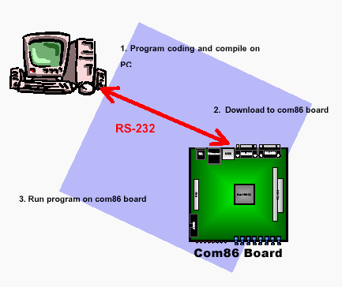
รูปที่ 2-1 แสดงรูปแบบการพัฒนาโปรแกรมโดยใช้บอร์ดคอม 86

- มีความสามารถในการเพิ่มขยายได้
ในส่วนของการเพิ่มขยายของฮาร์ดแวร์สามารถทำได้โดยผ่านทางคอนเนคเตอร์ ของบอร์ด ในรูป แบบของมาตรฐาน PC/104 ซึ่งจะมีการเชื่อมต่อแบบ BUS interface แบบ ISA BUS ขนาด 8 บิต คล้ายกับ ISA BUS ที่มีอยู่ในคอมพิวเตอร์ส่วนบุคคลทั่วไป ซึ่งผู้พัฒนาสามรถออกแบบฮาร์ดแวร์ให้เป็นลักษณะของบอร์ดขยาย และ นำมาเชื่อมต่อกับบอร์ด คอม 86 และเพียงเขียนซอฟแวร์ไดรเวอร์สำหรับควบคุมการทำงานของส่วนที่เพิ่มเข้ามาใหม่ซึ่ง จะทำงานร่วมกับระบบปฏิบัติการในการรองรับการทำงานของแอพ พลิเคชั่นต่างๆ ที่เพิ่มเข้ามา นอกจากนี้ตัวบอร์ด คอม 86 ยังสามรถเชื่อมต่อกับอุปกรณ์ภายนอกในลักษณะของ PIO (Programmable Input/Output) เหมือนกับการใช้งานไมโครคอนโทรเลอร์รุ่นอื่น ๆ ได้ด้วยเช่นกัน
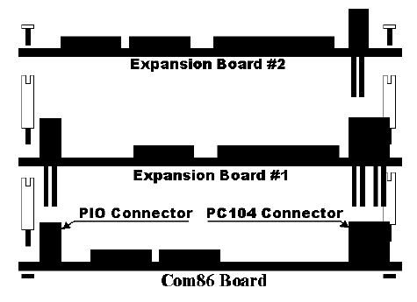
รูปที่ 2-2 แสดงการเชื่อมต่อของบอร์ดขยายกับบอร์ดคอม 86
    - สถาปัตยกรรมทางด้านฮาร์ดแวร์

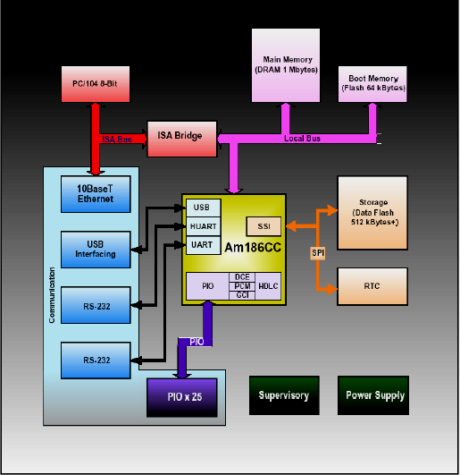
รูปที่ 2-3 ส่วนประกอบต่าง ๆ ของบอร์ดคอม 86

      - ไมโครคอนโทรลเลอร Am186CC
ไมโครคอนโทรลเลอร AM186CC ถือวาเปนหัวใจหลักที่ควบคุมการทํางานสวนตาง ๆ ของบอร์ด คอม 86 ซึ่งไมโครคอนโทรลเลอรตัวนี้เปนไมโครคอนโทรลเลอรขนาด 16 บิต ในตระกูล อี86 ของบริษัทเอ เอ็ม ดี ชื่อวา Am186CC ซึ่งเปนคอมมิวนิเคชันไมโครคอนโทรลเลอร (Communication Microcontroller) ที่ใช แกนหลัก (Core) ของ 80186 โดยไดเพิ่มความสามารถทางดานการสื่อสาร และส่วนประกอบอื่น ๆ โดยมี สวนสําคัญที่ไดเพิ่มเขาไปดังนี้
- สวนเฮชดีแอลซี (HDLC) หรือ ไฮเลเวลดาตาลิ้งคคอนโทรล (High–level Data Link Control) สําหรับเปนสวนจัดการเรื่องการติดตอสื่อสารแบบ เอชดีแอลซี ที่สามารถเชื่อมตอกับ ดีซีอี, พีซีเอ็ม ไฮเวย และ จีซีไอ ผานทางพีไอโอโดยมีทีซา (TSAs) หรือ ไทมสลอตแอสซายเนอร (Time Slot Assigners) สําหรับการทํางานในแบบมัลติเพลกซ (Multiplex)
- ยูเอสบีเพอรริเฟอรอลคอนโทรล (USB Peripheral Controller) สําหรับการทําเปนอุปกรณยูเอสบี
- เอชยูอารต (HUART) หรือ ไฮสปดยูอารต (High-speed UART) สําหรับใชงานในการเชื่อมต่อ แบบอนุกรมความเร็วสูง โดยสามารถสื่อสารไดในอัตราเร็วสูงสุด 460 กิโลบิตตอวินาที (Kbit /s) สามารถตรวจสอบอัตราเร็วในการเชื่อมตอไดอัตโนมัติ (Automatic Baud Rate Detection) และมีฮารดแวรแฮนเชคกิ้ง(Handshaking)
- ยูอารต (UART) หรือ ยูนิเวอรซัลอะซิงโคนัสรีซีพเวอร/ทรานสมิตเตอร (Universal Asynchronous Receiver/Transmitter) สําหรับการเชื่อมตอแบบอนุกรมโดยสามารถสื่อสารไดในอัตราเร็วสูงสุด 115.2 กิโลบิตตอวินาที และมีฮารดแวรแฮนเชคกิ้ง
- เอสเอสไอ (SSI) หรือ ซิงโคนัสซีเรียลอินเทอรเฟส (Synchronous Serial Interface) สําหรับการเชื่อมต่อ สื่อสารแบบอนุกรมความเร็วสูง 25 เมกกะบิตวินาที (Mb/s) ซึ่งสามารถสื่อสารแบบ
- โปรแกรมเมเบิลไทมเมอร (Programmable Timer) ขนาด 16 บิต 3 ตัว
- ฮารดแวรวอชดอกไทม (Hardware Watchdog Time)
- ดีแรมคอนโทรลเลอร (DRAM Controller)
- อินเทอรรัพคอนโทรลเลอร (Interrupt Controller) 36 มาสกเอเบิลอินเทอรรัพ
- โปรแกรมเมเบิลอินพุทเอาทพุตซิกแนล (Programmable I/O Signal) ซึ่งมีจํานวน 48 แชนแนล

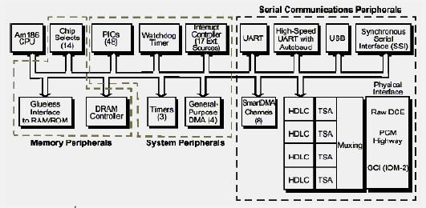

รูปที่ 2-4 องค์ประกอบของไมโครคอนโทรลเลอร์AM186CC

ไมโครคอนโทรลเลอร Am186CC นี้ เปนไมโครคอนโทรลเลอรที่ที่มีสถาปตยกรรมแบบ x86 มีชุด คําสั่งที่เขากันไดกับชุดคําสั่งของ 80286 (Real Mode) สนับสนุนการอางอิงหนวยความจําหลักไดถึง 1 เมกกะไบต

      - หนวยความจํา (Memory)
ภายในบอรดคอม86 ประกอบดวยหนวยความจําหลายสวนประกอบเขาดวยกันซึ่งมีรายละเอียดต่าง ๆ ดังนี้
1) แรม (RAM)
หนวยความจําสวนนี้เปนสวนที่ใชในการทํางานของโปรแกรมตางๆ ของบอรดคอม86 ซึ่งมีขนาด 1 เมกกะไบต อันเนื่องมาจากจากสถาปตยกรรมของไมโครคอนโทรลเลอรหนวยความจําในสวนนี้จะใช เปนพื้นที่ในการใชงานสําหรับโปแกรมตางๆทั้งระบบปฏิบัติการและโปรแกรมของนักพัฒนา โดยหนวย ความจํานี้เปนหนวยความจําชนิดอีดีโอ (EDO) ขนาด 1 เมกกะไบตโดยมีการควบคุมการทํางานจากสวนของดีแรมคอนโทรลเลอรภายในไมโครคอนโทรลเลอร
2) แฟลชไบออส
หนวยความจําสวนนี้เปนหนวยความจําแบบแฟลชขนาด 64 กิโลไบตสําหรับใชในการเก็บโปรแกรม ไบออสสําหรับควบคุมการทํางานพื้นฐานของระบบ หนวยความจําในสวนนี้จะถูกเรียกใชงานเปนอันดับแรกเมื่อระบบเริ่มทํางาน
3) ซีเรียลดาตาแฟลช (Serial DataFlash)
หนวยความจําแบบแฟลชตัวนี้จะทํางานทําหนาที่เปนสโตร์เรจ (Storage) สําหรับใชในการเก็บข้อมูลตางๆ ของระบบที่ไมตองการใชเกิดการสูญหายในขณะที่บอรดคอม86 ขาดกระแสไฟฟาหลอเลี้ยงเชน ขอมูลจากการตรวจวัดตางๆ, โปรแกรมแอพพลิเคชั่นตางๆ รวมไปถึงระบบปฏิบัติการดวย ซึ่งบนบอรด คอม86 นี้ไดติดตั้ง ดาตาแฟลช (IC U12) เบอร เอที45ดีบี041ขนาด 512 กิโลไบตสําหรับใชงานในส่วนนี้ และไดออกแบบใหสามารถขยายขนาดไดตามความตองการ ซึ่งในการใชงานนักพัฒนาจะมองหน่วยความจําในสวนนี้เปรียบเสมือนดิสกไดรฟอันหนึ่ง (ไดรฟ A) ของเครื่องคอมพิวเตอร
4) แผนผังหนวยความจํา
จากหนวยจําทั้งหมดที่กลาวมาในขางตนสามารถแสดงเปนภาพการจัดวางของหนวยความจําทั้งหมดได้ดังนี้คือ
- หนวยความจําหลัก
หนวยความจําในสวนนี้มีขนาด 1 เมกกะไบต สําหรับเปนพื้นที่ใชงานของโปรแกรมตาง ๆ ซึ่งมีการจัดแบง ดังนี้
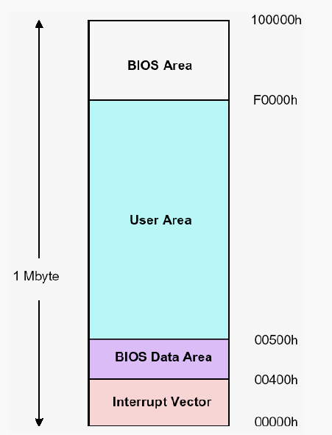

รูปที่ 2-5 แสดงการแบ่งการใช้งานหน่วยความจำหลัก
จากรูปหนวยความจําชวงแรกคือจากตําแหนง 00000h จนถึงตําแหนง 003FFh เปนสวนของอินเทอรรัพ เวกเตอรเทเบิล (Interrupt Vector Table) สําหรับรองรับการทํางานของการอินเทอรรัพ (Interrupt) ที่เกิดขึ้น สวนตอ มาคือชวงตําแหนง 00400h ถึง 004FFh หนวยความจํา สวนนี้ใชสําหรับเก็บขอมูลของไบออส (BIOS) สวนถัดมาคือชวงตําแหนง 00500h ถึง F0000h สวนนี้จะเปนพื้นที่สําหรับใชงาน โดยโปรแกรมทั่วไปทั้งระบบปฏิบัติการและโปรแกรมของนักพัฒนาที่สรางขึ้นมา สวนที่เหลือในชวงตํา แหน่ง F0000h ถึง FFFFFh สวนนี้จะเปนพื้นที่ที่ถูกสงวนไวสําหรับไบออสของบอรดคอม86
- หนวยความจําที่เปนสวนอินพุท/เอาทพุท (I/O)
สวนนี้คือพื้นที่สําหรับใชในการติดตอกับอุปกรณอินพุท/เอาทพุทตางๆ และใชในการติดต่อกับรีจิสเตอรภายในของไมโครคอนโทรลเลอร ซึ่งมีการจัดวางดังรูป
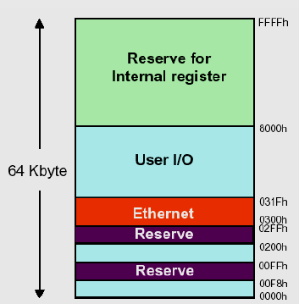

รูปที่ 2-6 แสดงการจัดวางหน่วยความจำในส่วนของอินพุท/เอาท์พุท
จากภาพจะแบงตําแหนงของหนวยความจําไดออกเปน 2 สวนหลักคือสวนบนตั้งแตตําแหนงที่ 8000h ถึงตําแหนง FFFFh สวนนี้จะเปนพื้นที่สําหรับการใชงานโดยตัวบอรดคอม86 และเปนสวนที่ใชในการติดตอรีจิสเตอรตางๆของไมโครคอนโทรลเลอรซึ่งบริเวณนี้จะถูกสงวนไวไมสามารถนํามาใชงานได สวนที่สองคือสวนของหนวยความจําสวนลางคือ ตั้งแตตําแหนง 0000h ถึงตําแหนง7FFFh บริเวณนี้จะเป็นพื้นที่สําหรับใหนักพัฒนานําสวนที่ว่างไปใชงานโดยเวนสวนที่สงวนไวใชงานสําหรับตัวไมโครคอนโทรลเลอรคือ ตําแหนง 00F8h ถึงตําแหนง 00FFh และสวนที่สงวนไวสําหรับการใชงานของวงจรอีเทอรเน็ทคือในตําแหนง 0300h จนถึง 031Fh บริเวณที่เหลือนอกจากที่กลาวมานักพัฒนาสามารถนําไปใชงานไดตามตองการ
2.1.2.3 พอรตอนุกรม
บนบอรดคอม86 มีพอรตการสื่อสารแบบอนุกรมตามมาตรฐาน อารเอส-232 (RS-232) สําหรับการนําไปใชงานจํานวน 2 พอรตดวยกัน ซึ่งอยูในรูปแบบของคอนเนคเตอรแบบ ดีบี9 บนบอรด (J8, J9) ซึ่งพอรตอนุกรม ทั้ง 2 นี้เชื่อมตอมาจากวงจรยูอารต ที่อยูภายในไมโครคอนโทรลเลอร AM186CC และทําการปรับแรงดันจาก 5 โวลทใหเข้ากับมาตรฐาน อารเอส232 โดยชิพ อารเอส232 ไดรเวอร (U9, U10) ซึ่งพอรตอนุกรมทั้งสองพอรตนี้ พอรต คอม1 จะถูกนําไปใชงานสําหรับเปนซีเรียลคอนโซล (Serial Console) สําหรับใชในการแสดงผลควบคุมการทํางาน ต่างๆ ของบอรดในขณะพัฒนาโปรแกรม สวนพอรต คอม2 นั้นสามารถนําไปใชงานไดโดยทั่วไป ซึ่งการเชื่อมต่อสัญญาณตางๆ ของพอรตอนุกรมทั้งสองนี้เปนไป ดังภาพ

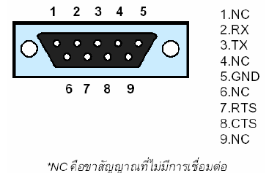

รูปที่ 2-7 คอนเนคเตอร์ของพอร์ตอนุกรม

สําหรับในการพัฒนานั้น ภายในชุดพัฒนาคอม86 จะมีสายเชื่อมตอระหวางพอรตคอม1 ที่ทําหน้าที่เปน คอนโซล (Console) กับคอมพิวเตอรซึ่งจะเปนสายชนิดนูลโมเด็ม (null modem) สําหรับใชในการแสดงผลและรับ-สง ขอมูลตางๆ ในระหวางการพัฒนาโปรแกรม

2.1.2.4 ระบบรีเซต
ภายในบอรดคอม86 จะมีวงจรสําหรับสรางสัญญาณรีเซตใหกับอุปกรณตางๆ บนบอรดโดยใชชิพเอลเอ็ม3722 (U15) เปนตัวควบคุมการทํางานโดยวงจรจะสรางสัญญาณรีเซตเมื่อมีการกดสวิทชรีเซต (SW1) บนบอรดหรือในกรณีที่แรงดันไฟฟาบนบอรดในสวนของแหลงจายแรงดัน 3.3 โวลตมีแรงดันต่ำกวา 3.08 โวลต

2.1.2.5 ยูอารต UART (Universal Asynchronous Receiver - Transmitter)
เปนสวนประกอบที่ใชสําหรับการสื่อสารระหวาง อุปกรณอินพุทและเอาทพุต ที่มีการ สงขอมูลเปนแบบ อนุกรมซึ่ง ยูอารตจะควบคุมอัตราการสงขอมูลที่ทั้งสองฝงของการรับสง เพื่อไมใหเกิดปญหาเมื่ออัตราเร็วในการรับสงขอมูลทั้ง 2 ดานไมเทากัน

2.1.2.6 พาวเวอรซัพพลาย (Power supply)
ระบบจายไฟของบอรดคอม86 แบงไดออกเปน 2 สวนหลักดวยกันคือ ในสวนแรกจะเปนระบบจ่ายไฟแรงดัน 5 โวลท (Volt) ซึ่งจะมีไอซีแอลดีโอ LDO (U14) ทําหนาที่จายกระแสไฟฟาสําหรับเลี้ยงอุปกรณ์บอรด ที่ตองการแรงดันไฟฟาในการทํางานที่ 5 โวลท เชน ดีแรม, แฟลชไบออส, เรียลไทมคล็อก เปนตน และสําหรับอุปกรณ์ที่ตองการแรงดันไฟฟา 3.3 โวลท ในการทํางานนั้นจะมีไอซีแอลดีโอ LDO (U16) ทําหนาที่จายกระแสไฟฟาใหซึ่งอุปกรณเหลานี้ไดแกตัวไมโครคอนโทรลเลอร, แฟลชดิสกเปนตน ซึ่งอินพุทของภาคพาวเวอรซัพพลายของบอรดคอม86 นั้นจะรับเปนไฟฟากระแสตรงที่แรงดันประมาณ 8 โวลท และทําการลดระดับแรงดันลงเปน 5 โวลทและ 3.3 โวลทตามลําดับ โดยภายในชุดพัฒนาจะมีอแดปเตอรให 1 ตัวสําหรับเปนสวนจายกระแสไฟฟาใหกับวงจรทั้งหมด
โดยทั่วไปสวนวงจรจายกระแสไฟฟาแรงดัน 5 โวลทและ 3.3 โวลทจะสามารถจายกระแสไฟใหไฟฟ้ากับวงจรที่ตอเพิ่มเติมไดอีก 300 มิลลิแอมป (mA) หากมีการตอวงจรสวนขยายที่ตองการใชงานกระแสไฟฟามากกวานี้ แนะนําใหควรมีการตอวงจรพาวเวอรซัพพลายจากภายนอกเพิ่มเติมเพื่อปองการเสียหายของ สวนวงจรภาคจายไฟของบอรดคอม86

2.1.2.7 แอลอีดีอินดิเคเตอร (LED Indicator)
บนบอรดคอม86 จะมีแอลอีดี (LED) สําหรับแสดงสถานะตางๆดังนี้คือ ดวงแรกเปนแอลอีดีของพาวเวอรซัพพลาย (D4) มีสีแดงโดยจะติดสวาง เมื่อบอรดคอม86 ไดรับการจายกระแสไฟฟาจากภายนอก และวงจรพาวเวอรซัพพลาย 5 โวลต และ 3 โวลต สามารถทํางานไดอยางถูกตอง ดวงที่ 2 คือ LED สีเขียวของสวนวงจรอีเทอรเน็ท(D2) ซึ่งดวงนี้จะติดสวางขึ้นเพื่อแสดงวาการมีการเชื่อมตอสายอีเทอรเน็ทและพรอมที่จะรับสง ขอมูล ดวงที่ 3 คือ Lแอลอีดีดวงสีเขียวของสวนวงจรอีเทอรเน็ทที่เหลืออีกดวงหนึ่ง (D1) ซึ่งดวงนี้จะติดกระพริบเมื่อมีการรับสง ข้อมูลผานทางอีเทอรเน็ทพอรต

2.1.3 สถาปตยกรรมทางดานซอฟตแวร
1) BIOS เปนโปรแกรมที่คอยควบคุมการทํางานของฮารดแวรตางๆบนบอรดคอม86 เปนสวนที่จัดการการสื่อสารระหวางฮารดแวรกับแอพพลิเคชันซอพทแวร และระบบปฏิบัติการ
2) Driver เปนโปรแกรมขนาดเล็กที่ทําหนาที่ติดตอสื่อสารกับฮารดแวร อื่นๆที่ไบออสไมไดรองรับการทํางานไว เชน ฮารดแวรที่สรางขึ้นมาเพิ่มเติมเพื่อเชื่อมตอเขากับบอรดคอม86
3) Operating System ระบบปฏิบัติการเปนโปรแกรมที่ควบคุมการทํางานของโปรแกรมตาง ๆในระบบ ทั้งในสวนของการจัดการหนวยความจํา เปนสวนสื่อสารระหวางโปรแกรมแอพพลิเคชันของผูใชและ สวนของฮาร์ดแวร์ระบบตาง ๆ
4) Packet Driver เปนโปรแกรมจัดการเกี่ยวกับแพ็กเก็ตของการสงขอมูล สําหรับแอพพลิเคชันทางดานการสื่อสาร
5) TCP/IP เปนโปรแกรมจัดการทางดานโพรโตคอลทีซีพี/ไอพีสําหรับแอพลิเคชันทางดานการสื่อสาร
6) Network Application แอพพลิเคชั่นทางดานการสื่อสาร เปนโปรแกรมแอพพลิเคชันทางดานการสื่อสาร ตางๆ เชน โปรแกรมเว็บเซิรฟเวอรในระบบฝงตัว (Embedded web server) เปนตน
7) Application เปนโปรแกรมแอพลิเคชันอื่นๆ ที่ไมไดใชความสามารถทางดานการสื่อสาร เช่น โปรแกรมควบคุมการทํางานของหุนยนต หรือเครื่องจักร เปนตน

  - ไมโครคอนโทรลเลอร์ MCS-51
ไมโครคอนโทรลเลอร์มาจากคำ 2 คำรวมกันคือ “ไมโคร” (Micro) ซึ่งหมายถึงไมโครโปรเซสเซอร์ (Microprocessor) ซึ่งเป็นอุปกรณ์ประมวลผลข้อมูลขนาดเล็ก ซึ่งภายในประกอบด้วย หน่วยประมวลผลกลางหรือ ซีพียู (CPU : Central Processing Unit) หน่วยคำนวณทางคณิตศาสตร์และลอจิก (ALU : Arithmetic Logic Unit) วงจรเชื่อมต่อหน่วยความจำ และวงจรเชื่อมต่อสัญญาณนาฬิกา อีกคำหนึ่งคือคำว่า “ คอนโทรลเลอร์ ” (Controller) หมายถึงอุปกรณ์ควบคุม โดยที่สามารถเขียนโปรแกรมเพื่อกำหนดรูปแบบการควบคุมได้อย่างอิสระ

    - ความแตกต่างของไมโครคอนโทรลเลอร์กับไมโครโปรเซสเซอร์
โครงสร้างของไมโครโปรเซสเซอร์ซึ่งประกอบด้วยหน่วยประมวลผลกลาง หน่วยคำนวณทางคณิตศาสตร์และลอจิก บัสข้อมูลและแอดเดรสสำหรับติดต่อกับหน่วยความจำภายนอก และวงจรกำเนิดสัญญาณนาฬิกา นั่นหมายความว่า การใช้งานไมโครโปรเซสเซอร์จะต้องเชื่อมต่อกับอุปกรณ์อินพุทและเอาท์พุท ต้องอาศัยอุปกรณ์ที่เรียกว่า ไอซีพอร์ตขยาย (Port Expander) ทำให้การสร้างระบบควบคุมด้วยไมโครโปรเซสเซอร์จึงมีความต้องการอุปกรณ์จำนวนมาก ส่งผลให้ขนาดของระบบใหญ่พอสมควร

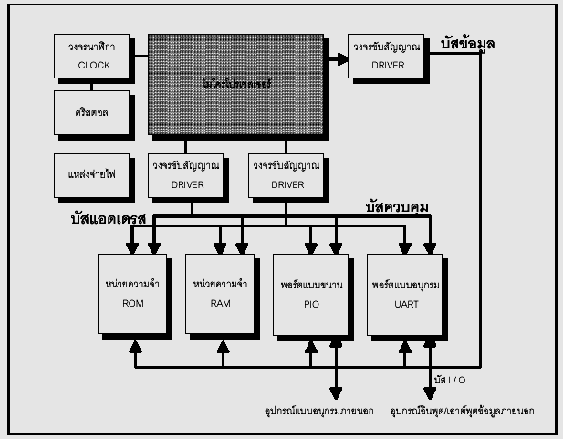

รูปที่ 2-8 โครงสร้างพื้นฐานของไมโครโปรเซสเซอร์

จะเห็นได้อย่างชัดเจนว่า ภายในไมโครคอนโทรลเลอร์มีอุปกรณ์พื้นฐานเหมือนกับไมโครโปร เซสเซอร์หากแต่จะบรรจุหน่วยความจำโปรแกรม หน่วยความจำข้อมูลและพอร์ตอินพุทเอาท์พุทไว้ภายในพร้อมสรรพ ผู้ใช้งานจึงเพียงแต่เขียนโปรแกรมควบคุมลงบนตัวไมโครคอนโทรลเลอร์ แล้วต่ออุปกรณ์ที่ใช้ในการสร้างวงจรกำเนิดสัญญาณนาฬิกา อาทิ คริสตอล ตัวเก็บประจุ เป็นต้น สุดท้ายเชื่อมต่ออุปกรณ์อินพุทเอาท์พุทที่ต้องการเข้ากับพอร์ตของไมโครคอนโทรลเลอร์เพียงเท่านี้ก็สามารถใช้ไมโครคอนโทรล เลอร์ได้แล้ว ส่งผลให้ขนาดและราคาของระบบลดลงอย่างมาก

คุณสมบัติ | ไมโครโปรเซสเซอร์ | ไมโครคอนโทรลเลอร์
ขนาดของหน่วยประมวลผลกลาง | ไม่น้อยกว่า 8 บิต | ส่วนใหญ่จะมีขนาด 8 บิต
หน่วยคำนวณทางคณิตศาสตร์และลอจิก | มีอยู่ภายใน | มีอยู่ภายใน
วงจรกำเนิดสัญญาณนาฬิกา | มีอยู่ภายใน | มีอยู่ภายใน
การเชื่อมต่อกับหน่วยความจำโปรแกรม | เชื่อมต่อภายนอกเท่านั้น | ใช้ได้ทั้งภายในและภายนอก
การเชื่อมต่อกับหน่วยความจำข้อมูล | เชื่อมต่อภายนอกเท่านั้น | ใช้ได้ทั้งภายในและภายนอก
การเชื่อมต่อกับพอร์ตอินพุทเอาท์พุท | เชื่อมต่อภายนอกเท่านั้น | มีอยู่ภายในสามารถขยายได้
ไทเมอร์ เคาน์เตอร์ | ไม่มีในซีพียูขนาดเล็ก | มีอย่างน้อย 1 ตัวขนาด 8-16 บิต
วอตช์ด็อกไทเมอร์ | ไม่มีในซีพียูขนาดเล็ก | มีอย่างน้อย 1 ตัว
จำนวนขาต่อใช้งาน | ไม่น้อยกว่า 40 ขา | มีตั้งแต่ 8 ขึ้นไป

ตารางที่ 2-1 คุณสมบัติของไมโครคอนโทรลเลอร์
อย่างไรก็ตาม ไมโครคอนโทรลเลอร์ก็สามารถเชื่อมต่อกับหน่วยความจำภายนอกได้เช่นกัน โดยพิจารณาให้หน่วยความจำภายนอกนั้นเป็นอุปกรณ์อินพุทเอาท์พุทตัวหนึ่ง แล้วใช้ขาพอร์ตที่มีอยู่ทำการติดต่อ ในตารางที่ 2-1 เป็นตารางสรุปความแตกต่างที่สำคัญระหว่างไมโครโปรเซสเซอร์และไมโครคอน โทรลเลอร์

    - จะเลือกใช้ไมโครโปรเซสเซอร์หรือไมโครคอนโทรลเลอร์เมื่อใด
ถ้าเป็นการสร้างระบบควบคุมขนาด 8 บิต มีความต้องการเชื่อมต่อกับอุปกรณ์ภายนอกไม่มากนัก (น้อยกว่า 10 แบบ) ควรเลือกใช้ไมโครคอนโทรลเลอร์ และถ้าหากต้องมีการประมวลผลข้อมูลลงในหน่วยความจำข้อมูลมากเป็นกิโลไบต์ ควรออกแบบให้ไมโครคอนโทรลเลอร์ในระบบควบคุมนี้เชื่อมต่อกับหน่วยความจำภายนอก
ถ้าหากต้องใช้งานกับข้อมูลมากกว่า 8 บิตตลอดเวลาและต้องการความเร็วในการทำงานสูง ๆ สามารถติดต่อกับหน่วยความจำได้เป็นจำนวนมาก ๆ ติดต่อกับอุปกรณ์อินพุทเอาท์พุทได้จำนวนมากมายในเวลาเดียวกัน ควรเลือกใช้ไมโครโปรเซสเซอร์ ดังจะเห็นได้จากในเครื่องคอมพิวเตอร์ที่ใช้ไมโครโปร เซสเซอร์เป็นหัวใจหลักในการทำงาน ทำให้สามารถเชื่อมต่อกับหน่วยความจำได้มากเป็นหน่วยกิกกะบิต ขนาดของข้อมูลสูงถึง 64 บิต ความเร็วสูงเป็นหลายร้อยเมกกะเฮิรตซ์ เป็นต้น
ดังนั้นจึงพอสรุปได้ว่า ไมโครคอนโทรลเลอร์เหมาะสมสำหรับการสร้างระบบควบคุมในขณะที่ไมโคร โปรเซสเซอร์เหมาะสมสำหรับการสร้างระบบประมวลผลข้อมูลความเร็วสูงและระบบควบคุมที่มีขนาดใหญ่มาก ๆ

2.2.3 โครงสร้างและสถาปัตยกรรมของไมโครคอนโทรลเลอร์ MCS-51 แบบแฟลช
ไมโครคอนโทรลเลอร์ตระกูล MCS-51 มีหน่วยความจำภายในเป็นแบบแฟลช (Flash Memory) ของ Atmel Corporation มีเบอร์ขึ้นต้นด้วย AT89 เหตุผลที่ใช้ไมโครคอนโทรลเลอร์แบบนี้มาใช้งานมีด้วยกันหลายประการดังนี้
    - หน่วยความจำโปรแกรมภายในตัวไมโครคอนโทรลเลอร์เป็นแบบแฟลช ทำให้สามารถลงและเขียนใหม่ได้นับพันครั้ง จึงสามารถใช้งานในรูปแบบของไมโครคอนโทรลเลอร์ชิพเดี่ยวไม่ต้องใช้หน่วยความจำภายนอก ส่งผลให้สามารถใช้งานพอร์ตอินพุทเอาท์พุทของไมโครคอนโทรลเลอร์ได้อย่างเต็มประสิทธิภาพ
    - ต้นทุนและเวลาในการพัฒนาระบบไมโครคอนโทรลเลอร์ลดลงอย่างมากเนื่องจากไม่ต้องใช้เครื่องมือพัฒนาจำพวกอีมูเลเตอร์และเครื่องโปรแกรมอีพรอม
    - บริษัทผู้ผลิตได้ทำการผลิตไมโครคอนโทรลเลอร์ตระกูลนี้ออกมาหลายเบอร์ และมีความสา มารถต่างกันไป ทำให้มีทางเลือกในการใช้งานสูง
    - ด้วยการใช้หน่วยความจำภายในตัวไมโครคอนโทรลเลอร์ ทำให้สามารถป้องกันการคัดลอกข้อมูลของหน่วยความจำเป็นอย่างดี
    - ในบางเบอร์ของไมโครคอนโทรลเลอร์ที่ผลิตโดย Atmel สามารถโปรแกรมข้อมูลในหน่วยความจำได้โดยไม่ต้องถอดตัวไมโครคอนโทรลเลอร์ออกมาทำการโปรแกรมใหม่หรือเรียกว่าการโปรแกรมในวงจร หรือในระบบ (In-system Programming) โดยใช้ลักษณะการติดต่อแบบ SPI (Serial Peripheral Interface) ทำให้การพัฒนาหรือซ่อมบำรุงตลอดจนการปรับปรุง หรืออัปเกรดข้อมูลในหน่วยความจำทำได้อย่างสะดวกภายใต้งบ ประมาณที่ไม่สูงมากนัก
    - ชุดคำสั่งและสถาปัตยกรรมพื้นฐานเหมือนกับไมโครคอนโทรลเลอร์ MCS-51 ของผู้ผลิตอื่นไม่ว่าจะเป็น อินเทล , ซีเมนส์ หรือ ดัลลัส

2.2.4 คุณสมบัติทางเทคนิคของไมโครคอนโทรลเลอร์ตระกูล MCS-51
  - เป็นไมโครคอนโทรลเลอร์ที่ใช้ซีพียูขนาด 8 บิต
  - ภายในมีหน่วยความจำโปรแกรมเป็นแบบแฟลช สามารถลบและเขียนใหม่ได้พันครั้ง
  - หน่วยความจำข้อมูลพื้นฐานเป็นแบบแรมในบางเบอร์จะมีหน่วยความจำแบบอีอีพรอมเพิ่มเติม
  - ขาพอร์ตแบบ สองทิศทาง สามารถใช้งานได้ทั้งอินพุทและเอาท์พุท
  - มีวงจรสื่อสารอนุกรมแบบฟูลดูเพลกซ์
  - ไทเมอร์/เคาน์เตอร์ขนาด 16 บิตอย่างน้อย 2 ตัว
  - สามารถรองรับแหล่งกำเนิดอินเตอร์รัพต์ได้ 6 ประเภท
  - สามารถขยายหน่วยความจำภายนอกเพิ่มเติมได้สูงสุด 64 กิโลไบต์
  - มีวงจรกำเนิดสัญญาณนาฬิกาอยู่ภายในชิพ
  - มีวงจรสื่อสารข้อมูลแบบ SPI สำหรับในอนุกรม AT89Sxx
  - มีวอตช์ด็อกไทเมอร์ในตัวสำหรับ AT89Sxx
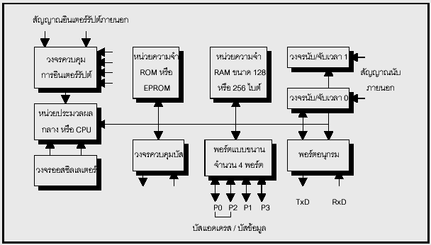
รูปที่ 2-9 โครงสร้างพื้นฐานของไมโครคอนโทรลเลอร์ MCS-51
    - การจัดขาของไมโครคอนโทรลเลอร์ MCS-51

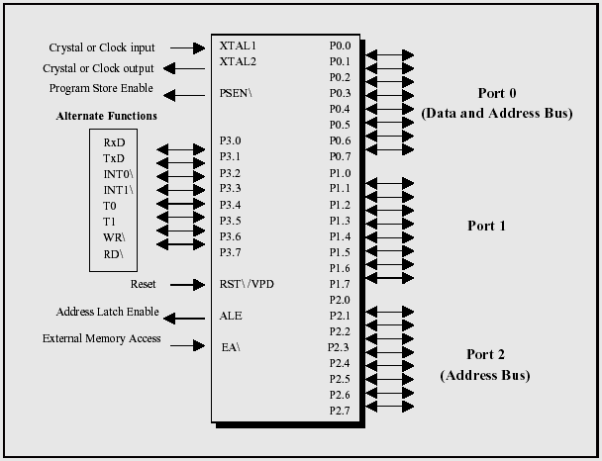
รูปที่ 2-10 แสดงการจัดวางตำแหน่งขาของไมโครคอนโทรลเลอร์ MCS-51

ไมโครคอนโทรลเลอร์ MCS-51 ทุกเบอร์จะมีสถาปัตยกรรมและขาใช้งานพื้นฐานเหมือนกันดังแสดงในรูป 2-8 และรูปที่ 2-9 โดยมีรายละเอียดข้างต้นดังนี้
- ขา Vcc ใช้สำหรับต่อไฟเลี้ยง +5
- ขา GND เป็นขากราวด์สำหรับต่อกราวด์ของระบบ
- ขาพอร์ต ( P0.0-P0.7 ) มี 8 ขาแต่ละขากำหนดให้เป็นได้ทั้งอินพุทและเอาท์พุทสำหรับใช้งานทั่วไป ถ้าต้องการกำหนดให้ขาพอร์ต 0 ขาหนึ่งเป็นอินพุทสามารถทำได้โดยการเขียนข้อมูลเป็น 1 ไปยังแต่ละบิตของพอร์ตที่ต้องการติดต่อด้วย ส่งผลให้ขาพอร์ตนั้นมีสภาวะปล่อยลอยจึงมีอินพุทอิมพีแดนซ์สูง สามารถใช้งานเป็นขาพอร์ตอินพุทได้ นอกจากนี้ขาพอร์ตนี้ยังถูกใช้งานติดต่อกับขาแอดเดรสไบต์ต่ำของหน่วยความจำภายนอก (A0-A7) และขาข้อมูล (D0-D7) โดยการใช้กระบวนการมัลติเพลกซ์เข้าช่วย เพื่อสลับการทำงานให้เป็นได้ทั้งขาติดต่อแอดเดรสและขาข้อมูล
ขาพอร์ต 1 (P1.0-P1.7) มี 8 ขาแต่ละขาสามารถกำหนดให้เป็นได้ทั้งอินพุทและเอาท์พุท สำหรับใช้งานทั่วไป ถ้าต้องการกำหนดให้ขาพอร์ต 1 ขาใดขาหนึ่งเป็นอินพุทสามารถทำได้โดยการเขียนข้อมูล 1 ไปยังแต่ละบิตของพอร์ตที่ต้องการติดต่อด้วย นอกจากนั้นในอนุกรม AT89Sxx จะใช้ขา P1.0 เป็นขาอินพุทสำหรับนับค่าของไทเมอร์ 2 และขา P1.1 เป็นขาอินพุททริกเกอร์ของไทเมอร์2 ในขณะที่ขา P 1.4 ถึง P1.7 เป็นขาสำหรับต่อเชื่อม SPI เพื่อทำการโปรแกรมข้อมูลในระบบ
ขาพอร์ต 2 ( P2.0-P2.7 ) มี 8 ขาแต่ละขาสามารถกำหนดให้เป็นได้ทั้งอินพุทและเอาท์พุท สำหรับใช้งานทั่วไป ถ้าต้องการกำหนดให้ขาพอร์ต 2 ขาใดขาหนึ่งให้เป็นได้ทั้งอินพุทสามารถทำได้โดยการเขียนข้อมูล 1 ไปยังบิตของพอร์ตที่ต้องการติดต่อด้วย ส่งผลให้ขาพอร์ตนั้นมีสถานะปล่อยลอยจึงมีอินพุทอิมพีแดนซ์สูง สามารถใช้งานเป็นขาพอร์ตอินพุทได้ นอกจากนี้ขาพอร์ตนี้ยังถูกใช้งานในการติดต่อกับขาแอดเดรสไบต์สูงของหน่วยความจำภายนอก ( A8-A15 )
ขาพอร์ต 3 ( P3.0-P3.7 ) มี 8 ขาสามารถกำหนดให้เป็นได้ทั้งอินพุทและเอาท์พุทสำหรับใช้งานทั่วไป ถ้าต้องการให้ขาพอร์ต 3 ขาใดขาหนึ่งเป็นอินพุท สามารถทำได้โดยการเขียนข้อมูล 1 ไปยังแต่ละบิตของพอร์ตที่ต้องการติดต่อด้วย ส่งผลให้ขานั้นมีสถานะปล่อยลอยจึงมีอินพุทอิมพีแดนซ์สูง สามารถใช้งานเป็นขาอินพุทได้ นอกจากนั้นขาพอร์ต 3 ยังทำหน้าที่พิเศษ ดังมีรายละเอียดข้างต้น ต่อไปนี้
- P3.0 ใช้เป็นขาอินพุทสำหรับรับข้อมูลจากการสื่อสารข้อมูลแบบอนุกรมหรือขา RxD
- P3.1 ใช้เป็นขาอินพุทสำหรับรับข้อมูลจากการสื่อสารแบบอนุกรมหรือขา TxD
- P3.2 ใช้เป็นขาอินพุทสำหรับรับสัญญาณอินเตอร์รัปต์จากภายนอกช่องที่ 0 หรือขา INTO
- P3.3 ใช้เป็นขาอินพุทสำหรับรับสัญญาณอินเตอร์รัปต์จากภายนอกช่องที่ 1 หรือขา INTI
- P3.4 ใช้เป็นขาอินพุทสำหรับรับสัญญาณไทเมอร์จากภายนอกช่องที่ 0 หรือขา T0
- P3.5 ใช้เป็นขาอินพุทสำหรับรับสัญญาณไทเมอร์จากภายนอกช่องที่ 1 หรือขา T1
- P3.6 ใช้เป็นขาสัญญาณ WR ในกรณีที่ใช้เชื่อมต่อกับหน่วยความจำภายนอก
- P3.7 ใช้เป็นขาสัญญาณ RD ในกรณีที่ใช้เชื่อมต่อกับหน่วยความจำภายนอก
ขารีเซต ใช้ในการรีเซตการทำงานของไมโครคอนโทรลเลอร์ โดยการป้อนสัญญาณเพื่อรีเซต สถานะที่ขานี้ต้องอยู่ในระดับรีเซตอย่างน้อย 2 แมชชีนไซเกิล โดยที่วงจรกำเนิดสัญญาณนาฬิกายังคงทำงานต่อเนื่องไปอย่างเป็นปกติ
ขา ALE/PROG (Address Latch Enable/Program pulse input) เป็นขาที่ใช้ในการควบคุมการแลตช์ของขาพอร์ต 0 เมื่อมีการใช้งานหน่วยความจำภายนอก นอกจากนั้นขานี้ยังใช้เป็นขาสำหรับรับพัลส์ของการโปรแกรมสำหรับโปรแกรมข้อมูลลงในไมโครคอนโทรลเลอร์ MCS-51 ในรุ่นที่มีหน่วยความจำโปรแกรมเป็นอีอีพรอม
ขา PSEN (Program Store Enable) ขานี้ใช้ในการส่งสัญญาณเพื่อร้องขอติดต่อกับหน่วยโปรแกรมภายนอกตัวไมโครคอนโทรลเลอร์ จะส่งสัญญาณออกมาที่ขานี้ 2 ครั้ง ในแต่ละแมชชีนไซเคิล แต่ถ้าหากติดต่อกับหน่วยความจำภายนอก ขานี้จะไม่มีการส่งสัญญาณใดๆออกมา
ขา EA/Vpp (External Access enable /Programming voltage input ) ใช้สำหรับเลือกการติดต่อหน่วยความจำโปรแกรมจากภายนอกหรือภายในตัวไมโครคอนโทรลเลอร์หรือหากขานี้เป็น “ 0 ” เป็นการเลือกให้ไมโครคอนโทรลเลอร์ติดต่อกับหน่วยความจำโปรแกรมภายนอก แต่ถ้าหากขานี้เป็น “ 1 ” เป็นการเลือกให้ไมโครคอนโทรลเลอร์ติดต่อกับหน่วยความจำโปรแกรมภายในไมโครคอนโทรลเลอร์ นอก จากนี้ที่ขานี้ยังเป็นขาอินพุทสำหรับรับแรงดันไฟสูง สำหรับการโปรแกรมหน่วยความจำภายในไมโคร คอนโทรลเลอร์ สำหรับในไมโครคอนโทรลเลอร์ MCS-51 แฟลชต้องการแรงดันสำหรับโปรแกรม +12 V
ขา XTAL1 และ XTAL2 เป็นขาสำหรับต่อคริสตอลเพื่อสร้างสัญญาณนาฬิกาในการกำหนดจังหวะการทำงานของไมโครคอนโทรลเลอร์

    - โครงสร้างและการทำงานของพอร์ต
ไมโครคอนโทรลเลอร์ MCS-51 แบบแฟลชมีพอร์ตให้ใช้งานทั้งสิ้น 4 พอร์ต คือ พอร์ต 0 ถึงพอร์ต 3 แต่ละพอร์ตมีขนาด 8 บิต เป็นพอร์ตแบบ 2 ทิศทาง กล่าวคือ สามารถเป็นได้ทั้งอินพุทสำหรับรับข้อมูลเข้า และเอาท์พุทสำหรับส่งสัญญาณข้อมูลออก ทุกพอร์ตของไมโครคอนโทรลเลอร์ MCS-51 แบบแฟลชมีวงจรแลตช์และวงจรขับตลอดจนบัฟเฟอร์อินพุทที่พอร์ต 0 และพอร์ต 2 จะใช้งานเป็นพอร์ตอินพุทและเอาท์พุทสำหรับงานทั่วไปและใช้ติดต่อกับหน่วยความจำภายนอก สำหรับพอร์ต 3 ทั้งพอร์ตและพอร์ต 1 บางขา นอกจากจะใช้เป็นขาอินพุทและเอาท์พุทตามปกติแล้ว ยังสามารถใช้งานในหน้าที่พิเศษได้อีก ขึ้นอยู่กับว่าเป็นไมโครคอนโทรลเลอร์ MCS-51 แบบแฟลชเบอร์ใด ดังในตารางที่ 2-2

ขา | เบอร์ของไมโครคอนโทรลเลอร์ | หน้าที่พิเศษ
P 1.0 | AT89C52/AT89Sxx | ขา T2 เป็นขาอินพุทนับค่าของไทเมอร์/เคาน์เตอร์ 2 และเป็นขาเอาท์พุทของการกำเนิดสัญญาณนาฬิกาโดยไทเมอร์2 ( clock out )
P 1.1 | AT89C52/AT89Sxx | ขา T2EX เป็นขาอินพุททริกเกอร์สำหรับการแคปเจอร์/รีโหลดและควบคุมทิศทางของสัญญาณ
P 1.4 | AT89Sxx | ขา SS( Slave Select ) เป็นขาเลือกการติดต่อในกรณีที่ไมโครคอนโทรลเลอร์เป็นอุปกรณ์ สเลฟ ในระบบการติดต่อแบบ SPI
ขา | เบอร์ของไมโครคอนโทรลเลอร์ | หน้าที่พิเศษ
P 1.5 | AT89Sxx | ขา MOSI ( Master data output, Slave data input ) ใช้ในการติดต่อกับพอร์ต SPI
P 1.6 | AT89Sxx | ขา MISO ( Master data input, Slave data output )
P1.7 | AT89Sxx | ขา SCK( Master clock output ) เป็นขาสัญญาณนาฬิกาของการติดต่อกับพอร์ต SPI

ตารางที่ 2-2 หน้าที่พิเศษของพอร์ต 1 ในตัวไมโครคอนโทรลเลอร์ MCS-51 แบบแฟลช

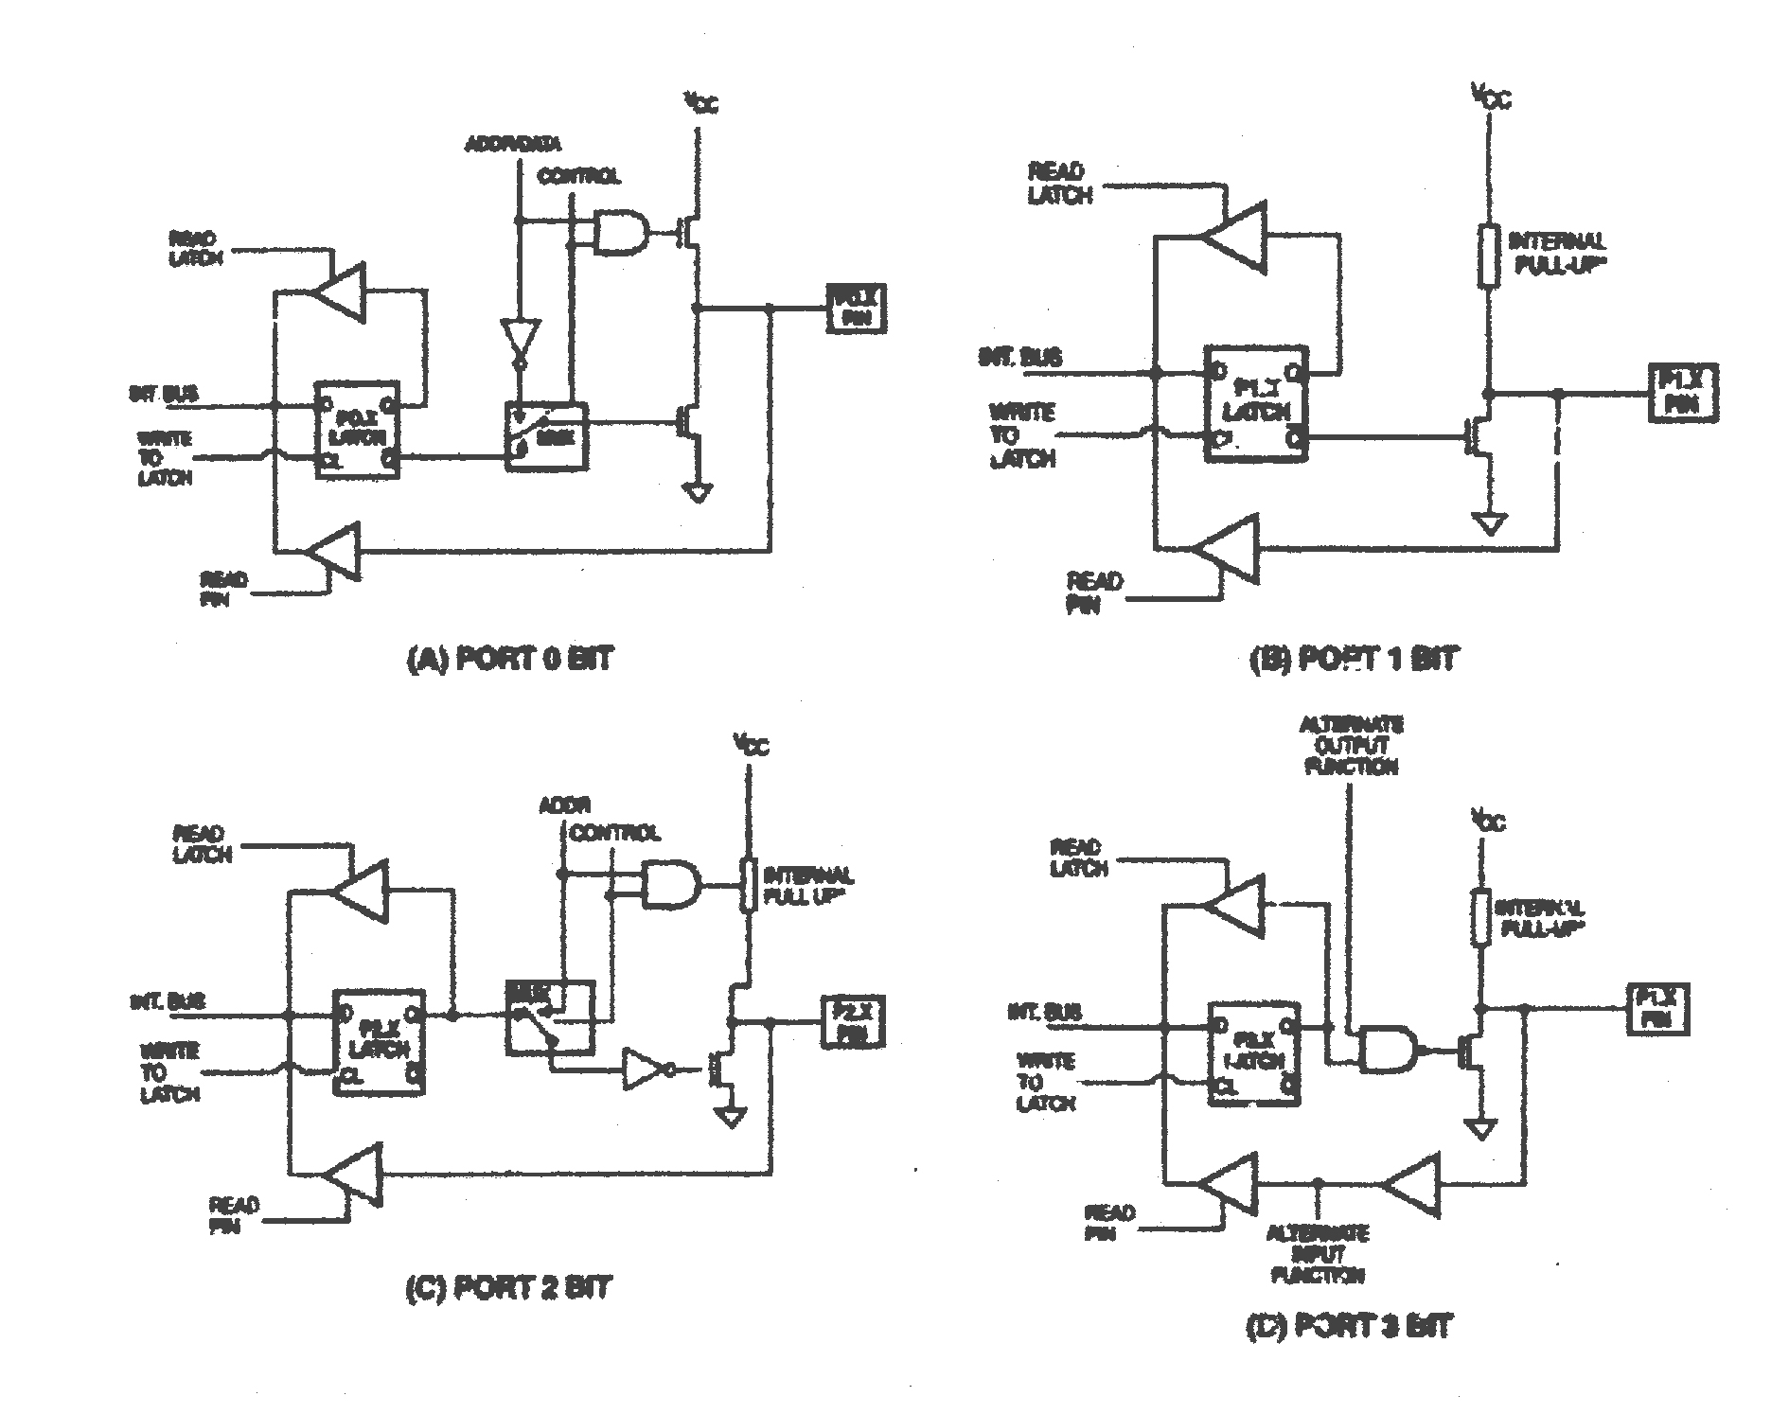
รูปที่ 2-11 แสดงวงจรภายในของแต่ละพอร์ตของไมโครคอนโทรลเลอร์ MCS-51 แบบแฟลช

ในรูปด้านบนแสดงวงจรภายในของแต่ละพอร์ตของไมโครคอนโทรลเลอร์ MCS-51 แบบแฟลชโดยภาพ A เป็นวงจรพอร์ต 0 วงจรแลตช์ของแต่ละบิตในแต่ละพอร์ตก็คือ วงจรดีฟลิปฟลอบนั่นเอง การอ่านค่าสถานะของพอร์ตและสถานะของวงจรแลตช์สามารถกระทำได้อย่างอิสระต่อกันด้วยสัญญาณที่แยกออกจากกันนั่นคือสัญญาณอ่านข้อมูลจากขาพอร์ต และสัญญาณอ่านข้อมูลจากวงจรแลตช์ส่วนการเขียนข้อมูลมายังพอร์ตต้องส่งสัญญาณมายังขา CLK ของดีฟลิปฟลอบในขณะที่ข้อมูลจะส่งผ่านมาทางขาบัสข้อมูลภายในเข้าสู่ขา D ของดีฟลิปฟลอบ
ที่พอร์ตนี้มีวงจรมัลติเพลกซ์สำหรับกำหนดลักษณะการทำงานของพอร์ตว่า ต้องการใช้งานที่เป็นขาพอร์ตอินพุทเอาท์พุทปกติ หรือใช้ในการติดต่อกับหน่วยความจำภายนอกไมโครคอนโทรลเลอร์
เนื่องจากที่ขาพอร์ต 0 ไม่มีวงจรพูลอัพภายในหากมีการนำพอร์ต 0 ไปใช้งานเป็นพอร์ตขาอินพุทจะต้องต่อตัวต้านทานพูลอัปภายนอกเข้าที่ขาพอร์ต 0 ทุกขาด้วย
ในภาพ B เป็นวงจรของพอร์ต 1 ซึ่งมีลักษณะโดยทั่วไปคล้ายกับพอร์ต 0 หากแต่ไม่มีวงจรมัลติเพลกซ์เนื่องจากพอร์ตนี้จะไม่ใช้ติดต่อกับหน่วยความจำภายนอก แต่จะมีวงจรพูลอัปภายในที่แต่ละบิตของพอร์ตนนี้แทน
ในภาพ C เป็นวงจรภายในของพอร์ต 2 จะคล้ายกับพอร์ต 0 มาก ต่างกันเพียงมีวงจรพูลอัปเพิ่มเติมเข้ามา ส่วนในภาพ D เป็นวงจรภายในของพอร์ต 3 จะเห็นได้คล้ายกับพอร์ต 1 มีการเพิ่มเติมวงจรบัฟเฟอร์ และวงจรอินพุทเอาท์พุทเมื่อทำงานในฟังก์ชั่นพิเศษเข้ามา เนื่องจากพอร์ต 3 สามารถนำไปใช้งานในหน้าที่พิเศษได้ทุกสาขา

    - การใช้งานเป็นพอร์ตอินพุท
เนื่องจากพอร์ตทั้งหมดของไมโครคอนโทรลเลอร์ MCS-51 แบบแฟลชเป็นได้ทั้งอินพุทและเอาท์พุท ดังนั้นจึงมีความจำเป็นอย่างยิ่งต้องทำความเข้าใจถึงการกำหนดลักษณะการทำงานให้แก่พอร์ตของไมโครคอนโทรลเลอร์ MCS-51 แบบแฟลช
ในการกำหนดให้เป็นพอร์ตอินพุท ต้องเริ่มต้นด้วยการเขียนข้อมูล “ 1 ” มาที่แต่ละบิตของพอร์ตที่ต้องการใช้งานเป็นอินพุท เพื่อหยุดการทำงานของเฟตที่ใช้ในการขับสัญญาณเอาท์พุทของบิตนั้นๆ ทำให้ขาสัญญาณของพอร์ตเชื่อมต่อเข้ากับวงจรพูลอัปภายในโดยตรง ส่งผลให้ขาพอร์ตนั้นมีลอจิกเป็น “ 1 ” สามารถรับสัญญาณลอจิก “0 ” จากอุปกรณ์ภายนอกจะถูกส่งเข้ามาแล้วเก็บไว้ในวงจรบัฟเฟอร์ภายในพอร์ต แล้วรอให้ซีพียูมาอ่านค่าเข้าไปเมื่อเป็นเช่นนี้ อุปกรณ์ภายนอกที่เชื่อมต่อกับพอร์ตอินพุทของไมโครคอนโทรลเลอร์ MCS-51 แบบแฟลชควรกำหนดให้ทำงานในสภาวะลอจิก “ 0 ” จะดีและสะดวกที่สุด (ซึ่งในปัจจุบันอุปกรณ์อินพุทที่เชื่อมต่อไมโคร คอนโทรลเลอร์แทบทั้งหมดทำงานที่ลอจิก 0 แล้ว)

    - การใช้งานเป็นพอร์ตเอาท์พุท
โดยปกติแล้ว ขาพอร์ตจะกำหนดให้มีลักษณะเป็นเอาท์พุทอยู่แล้วดังนั้นจึงสามารถส่งข้อมูลออกไปได้อย่างง่ายดายและตรงไปตรงมากล่าวคือ เมื่อต้องการส่งข้อมูล “ 0 ” ออกไปทางเอาท์พุทก็ให้เขียนข้อมูล “ 0 ” ไปวงจรแลตช์ ซึ่งจะส่งต่อไปขับเฟต ทำให้เฟตทำงานที่ขาพอร์ตที่กำหนดให้ทำงานก็จะเกิดลอจิก “ 0 ” ขึ้น ในทางตรงข้ามถ้าหากต้องการส่งข้อมูล “ 1 ” ออกไป ก็ให้เขียนข้อมูล “ 1 ” ไปยังวงจรแลตช์วงจรขับก็จะหยุดทำงาน ทำให้ขาพอร์ตที่ต่อกับวงจรพูลอัปภายในเกิดเป็นลอจิก “ 1 ” ที่ขาพอร์ตนั้น ซึ่งจะคล้ายกับการกำหนดให้เป็นขาอินพุทมาก เพียงแต่แตกต่างกันที่กระบวนการในการเคลื่อนย้ายข้อมูล โดยถ้าเป็นอินพุทจะมีสัญญาณอ่านข้อมูลที่บัฟเฟอร์แต่ถ้าเป็นเอาท์พุทจะไม่มีการอ่านข้อมูลที่บัฟเฟอร์แต่อย่างใด เว้นแต่ในกรณีที่ต้องการตรวจสอบข้อมูลที่ส่งออกมาทางเอาท์พุท
เมื่อใช้งานพอร์ตของไมโครคอนโทรลเลอร์ MCS-51 แบบแฟลชเป็นพอร์ตเอาท์พุท แต่ละขา ( หรือแต่ละบิต ) ของแต่ละพอร์ตมีความสามารถในการจ่ายกระแสหรือที่เรียกว่า กระแสซอร์ส ( Source Current ) ได้สูงสุด 10 mA และทุกขารวมกันในแต่ละพอร์ต ( ทั้ง 8 บิต ) สูงสุด 26 mA สำหรับพอร์ต 0 และพอร์ต 2 ได้สูงสุด 15mA สำหรับพอร์ต 1-3 ในกรณีที่ใช้งานทุกพอร์ตจะสามารถจ่ายกระแสได้รวมกันสูงสุด 71 mA ดังนั้นในการใช้งานเป็นพอร์ตเอาท์พุทเพื่อไม่ให้เกิดปัญหาเกี่ยวกับความสามารถในการจ่ายกระแสจึงควรต่อบัฟเฟอร์ทางเอาท์พุทเพื่อช่วยในการขับกระแสอีกทางหนึ่ง

    - การอ่านค่าลอจิกจากพอร์ต
ในไมโครคอนโทรลเลอร์ MCS-51 แบบแฟลชสามารถอ่านค่าลอจิกจากพอร์ตได้ 2 ลักษณะ คือ อ่านค่าจากขาพอร์ตโดยตรง และอ่านจากวงจรแลตช์ของแต่ละพอร์ต
ในกรณีที่พอร์ตต่อกับขาเบสทรานซิสเตอร์ ชนิด NPN และขาอิมิตเตอร์ของทรานซิสเตอร์ตัวนั้นต่อลงกราวด์ หากมีการส่งข้อมูล “1” ไปยังทรานซิสเตอร์ จะทำให้ทรานซิสเตอร์ทำงานสถานะลอจิกที่ขาพอร์ตเป็น “0” เนื่องจากเมื่อทรานซิสเตอร์ทำงาน จะเสมือนว่าพอร์ตนั้นถูกต่อลงกราวด์ทำให้หากอ่านลอจิกที่ขาพอร์ตจะได้ผลตรงข้ามกับที่ส่งออกมา แต่ถ้าหากทำงานอ่านค่าลอจิกที่วงจรแลตช์จะได้ค่าที่ตรงกับค่าที่ต้องการส่งจริง ดังนั้นในการอ่านค่าลอจิกพอร์ตจึงต้องเลือกวิธีการให้เหมาะสมกับอุปกรณ์ที่มาต่อ

    - จังหวะการทำงานของไมโครคอนโทรลเลอร์ MCS-51
ในการใช้งานไมโครคอนโทรลเลอร์ MCS-51 จะต้องทำความเข้าใจถึงจังหวะการทำงานของซีพียูและลำดับขั้นตอนการประมวลผลคำสั่ง ในการประมวลผลคำสั่งของซีพียูจะมีขั้นตอนหลักๆ 2 ขั้นตอนคือ กระบวน การเฟตช์ (Fetch) เป็นการเรียกคำสั่งออกมาจากหน่วยความจำโปรแกรมแล้วทำการแปลงรหัสคำสั่งนั้นเป็นภาษาเครื่องเพื่อเตรียมการประมวลผล ขั้นตอนต่อมาคือ กระบวนการเอ็กซิคิวต์
กระบวนการเอ็กซิคิวต์ (Execute) เป็นการกระทำตามคำสั่งที่กำหนดหรือตามที่เฟตช์ขึ้นมา โดยกระบวนการก่อนหน้านี้ เมื่อทำการเอ็กซิคิวต์คำสั่งเรียบร้อยแล้ว ก็จะไปเริ่มกระบวนการเฟตช์คำสั่งใหม่ต่อไป
เมื่อเริ่มจ่ายไฟให้แก่ไมโครคอนโทรลเลอร์ MCS-51 แบบแฟลช จะเกิดการรีเซตในลักษณะที่เรียกว่า เพาเวอร์ออนรีเซต ( power-on reset ) ทำให้ซีพียูไปเริ่มต้นทำงานที่แอดเดรส 0000h ของหน่วยความจำโปรแกรมจังหวะการทำงานของซีพียู จะเป็นไปตามรูปแบบโดยได้รับการกำหนดมาจากรอบการทำงานของไมโครคอนโทรลเลอร์ MCS-51 โดยใน 1 รอบการทำงานหรือแมชชีนไซเคิลจะแบ่ง ย่อยออกเป็น 6 สเตท ( state ) กำหนดให้ชื่อเป็น S1-S6 ในแต่ละสเตทจะมีค่าเวลาเท่ากับ 2 คาบเวลาของสัญญาณนาฬิกา ถ้าสัญญาณนาฬิกามีความถี่ 12 MHz จะมีคาบเวลาเท่ากับ 1 ms คาบเวลาทั้งสองภายในหนึ่งสเตทจะเรียกว่า เฟส 1 (Phase 1 ) และเฟส 2 ( Phase 2 )
การเอ็กซิคิวต์คำสั่งที่ใช้เวลา 1 ไซเคิลเริ่มต้นที่สเตท 1 เป็นการอ่านออปโค้ต อันเป็นการแลตช์ค่าของออปโค้ตส่งไปให้รีจีสเตอร์คำสั่ง (Instruction Register : IR\) การเฟตช์ครั้งที่สองจะเกิดขึ้นที่สเตทที่ 4 ภายในแมชชีนไซเคิลเดียวกัน ในกรณีที่เป็นคำสั่งไบต์เดียว การเฟตช์ครั้งที่สองภายในแมชชีนไซเคิลจะถูกตัดทิ้งไป ในคำสั่งที่มีใช้เวลา 1 ไซเคิลจะสิ้นสุดการทำงานลงในสเตทที่ 6 ของแมชชีนไซเคิลเดียวกัน
ความเร็วในการทำงานภายในของไมโครคอนโทรลเลอร์เท่ากับ
ความถี่ของสัญญาณนาฬิกา ( ค่าของคริสตอลที่ติดอยู่กับขา XTAL 1 และ XTAL 2 )/12
เวลา 1 แมชชีนไซเคิล = 1/ ความเร็วในการทำงานภายในของไมโครคอนโทรลเลอร์

2.2.11 ไทเมอร์โหมดรีจิสเตอร์ (TMOD)
ตัวรีจิสเตอร์ TMOD มีรีจิสเตอร์ควบคุมไทเมอร์ (Timer) จะแบ่งออกเป็น 2 กลุ่ม กลุ่มละ 4 บิต โดย 4 บิตบนจะเป็นตัวควบคุมไทเมอร์ 1ส่วน 4 บิตล่างจะเป็นการควบคุมไทเมอร์ 0 ความหมายของ แต่ละบิต ดูในตารางที่ 2.3 ซึ่งตัวรีจิสเตอร์นี้เป็นตัวเลือกการทำงานว่าจะให้ตัว ไทเมอร์/เคาท์เตอร์ (Counter) ทำงานในโหมดใด และเป็นไทเมอร์หรือเคาท์เตอร์ รีจิสเตอร์ทีคอน (TCON) ไม่สามารถจะโปรแกรมเข้าไปในระดับบิตได้ (Not Bit-Addressable) ซึ่งการใช้งานมักจะโปรแกรมเข้าไปครั้งเดียวในตำแหน่งเริ่มต้นของโปรแกรม

บิต | ชื่อ | Timer | ความหมาย
7 | GATE | 1 | Gate bit ถ้าบิตนี้เซตวงจรจะทำงานเมื่อINT1 เป็น High
6 | C/T | 1 | เป็นบิตเลือก Counter/Timer  1 = ใช้เป็น Counter  0 = ใช้เป็น Timer
5 | M1 | 1 | Mode bit 1 (ดูตาราง 5-3)
4 | M0 | 1 | Mode bit 0 (ดูตาราง5-3)
3 | GATE | 0 | บิต Gate ของ Timer 0
2 | C/T | 0 | บิตเลือก Counter/Timer ของ Timer 0
1 | M1 | 0 | Timer 0 M 1 bit
0 | M0 | 0 | Timer 0 M 0 bit

ตารางที่ 2-3 รีจิสเตอร์ TMOD (Timer Mode)

M1 | M0 | Mode | ความหมาย
0 | 0 | 0 | ใช้เป็น Timer แบบ 13-bit (8048 Mode)
0 | 1 | 1 | ใช้เป็น Timer แบบ 16-bit
1 | 0 | 2 | ใช้เป็น Timer แบบ 8-bit Auto-reload Mode
1 | 1 | 3 | Split Timer Mode : แยก Timer 0 ออกเป็น Timer 8 บิตสองตัวคือ TL0 และ TH0 โดย ไม่ใช้ Timer 1

ตารางที่ 2-4 การใช้ Timer โหมดต่างๆ

2.2.12 ไทเมอร์คอนโทรลรีจิสเตอร์ (TCON)
รีจิสเตอร์ทีคอนเป็นรีจิสเตอร์ที่บอกสถานะและควบคุมบิตไทเมอร์ 0 และไทเมอร์ 1 ซึ่งดูได้จากตารางที่ 2-5 รีจิสเตอร์นี้สามารถเข้าถึงข้อมูลระดับบิตได้

บิต | ชื่อ | ตำแหน่งบิต | ความหมาย
TCON.7 | TF1 | 8FH | บิตแฟลกแสดงการโอเวอร์โฟลว์ของ Timer1 จะ Set โดย Hardware และ Clear โดย Software
TCON.6 | TR1 | 8EH | บิตควบคุมการปิด-เปิด Timer 1 Set และ Clear โดย Software
TCON.5 | TF0 | 8DH | แฟลกแสดงการโอเวอร์โฟลว์ของ Timer 0
TCON.4 | TR0 | 8CH | บิตควบคุมการปิด-เปิด Timer 0
TCON.3 | IE1 | 8BH | บิตแฟลกแสดงการอินเทอร์รัพจาก INT1 จะ Set โดย Hardware และสามารถ Clear ได้ด้วย Software
TCON.2 | IT1 | 8AH | บิตเลือกชนิดของสัญญาณอินเทอร์รัพจากอินเทอร์รัพภายนอก INT1 จะสามารถ Set และ Clear ได้ด้วย Software
TCON.1 | IE0 | 89H | บิตแฟลกแสดงการอินเทอร์รัพจาก INT0
TCON.0 | IT0 | 88H | บิตเลือกชนิดของสัญญาณอินเทอร์รัพจากอินเทอร์รัพภายนอก INT0

ตารางที่ 2-5 แสดงความหมายแต่ละบิตของรีจิสเตอร์ TCON ( Timer Control)

2.2.13 ไทเมอร์โหมดและโอเวอร์โฟล์แฟลก
เมื่อใช้ไทเมอร์ 0 และไทเมอร์ 1 จะต้องใช้รีจิสเตอร์คู่ TLx และ THx โดยค่า x จะเป็นตัวบอกว่าเป็นไทเมอร์ 0 หรือไทเมอร์ 1 การใช้ไทเมอร์สามารถใช้งานได้หลายโหมด ดังแสดงในรูปที่ 2-11 ซึ่งเราสามารถเซตค่าโหมดการทำงานได้ โดยการโปรแกรมในรีจิสเตอร์ TMOD

2.2.13.1 13-บิต ไทเมอร์โหมด (Mode 0)
การทำงานในโหมด 0 นี้จะเป็นการใช้ไทเมอร์แบบ 13 บิต ดังแสดงในรูปที่ 2.12 (ก) ซึ่งจะใช้ 5 บิตล่างของ TLxโดยไม่สนใจ 3 บิตที่เหลือ และ 8 บิตของ THx การทำงานในโหมดนี้ เมื่อบิตของ TLx นับไปจนเป็น “1” ทุกบิตจะส่ง Clock 1 ลูกให้ THx นับต่อและเมื่อนับเป็น “1” ทุกบิต และเปลี่ยนกลับเป็น “0” จะเกิดโอเวอร์โฟล์แฟลกเกิดขึ้น

2.2.13.2 16-บิต ไทเมอร์โหมด (Mode 1)
การทำงานในโหมดนี้จะเหมือนกับการทำงานในโหมด 0 แต่เป็นไทเมอร์แบบ 16 บิต ซึ่งการนับจะเริ่มตั้งแต่ 0000H, 0001H, 0002H, ไปเรื่อยๆและจะเกิด Overflow ขึ้น เมื่อมีการเปลี่ยนจาก FFFFH เป็น 0000H ดังรูปที่ 2.12 (ข) ซึ่งเป็นการเซตโอเวอร์โฟลว์แฟลก และค่านี้จะเกิดขึ้นในบิต TFx ของรีจิสเตอร์ TCON ซึ่งสามารถอ่านและเขียนด้วยโปรแกรม
การใช้ตัวไทเมอร์นี้ค่าของบิตสูงสุด (MSB) คือค่าบิต 7 ของ THx ส่วนบิตต่ำสุด(LSB) คือ บิต 0 ของ TLx บิต LSB จะเป็น Toggles เมื่อมีสัญญาณอินพุทเข้ามา ถูกหารด้วย 2 ดังนั้นจะพบว่าบิต MSB จะ Toggles ด้วยค่าความถี่ของสัญญาณอินพุทหารด้วย 65,536 (2¹⁶) และค่า Timer รีจิสเตอร์นี้ (TLx/THx) สามารถอ่านและเขียนได้ด้วยการโปรแกรม ดังนั้นสามารถนำไปประยุกต์ใช้งานได้ตามต้องการ

2.2.13.3 8 บิต ออโต้-รีโหลดโหมด (Mode 2)
การทำงานในโหมด 2 เรียกอีกอย่างหนึ่งว่า 8-bit Auto-reload Mode โดยใช้ Timer ไบต์ต่ำ (TLx) เป็น Timer แบบ 8 บิต เมื่อไบต์ต่ำเกิดโอเวอร์โฟลว์หรือเกิดการเปลี่ยนแปลงจาก FFH เป็น 00H จะมีการโหลดค่าที่เก็บไว้ในไบต์สูง (THx) ไปเก็บไว้ในไบต์ต่ำ (TLx) ซึ่งจะเป็นค่าเริ่มต้นของการนับครั้งต่อไป นิยมใช้สร้างเป็นฐานเวลาที่สามารถโปรแกรมได้ การทำงานในโหมดนี้แสดงดังรูปที่ 2.12 (ค)

2.2.13.4 สปริตไทเมอร์โหมด (Mode 3)
การทำงานในโหมด 3 นี้ Timer 1 จะไม่ทำงาน ตัว Timer 0 จะแยกเป็น 2 ตัว ตัวละ 8 บิต คือ TL0 และ TH0 เกิดโอเวอร์โฟลว์ จะมีการเซตบิต TF0 และ TF1 ดังแสดงในรูปที่ 2.12(ง)

การทำงานในโหมด 3 นี้ ไทเมอร์ 1 จะไม่ถูกใช้งานแต่เราสามารถสวิตช์ให้ ไทเมอร์ 1 ไปทำงานในโหมดอื่นได้ แต่การทำงานของไทเมอร์ 1 จะไม่มีการอินเทอร์รัพเกิดขึ้น เพราะบิต TF1 ถูกใช้ในการนับของ TH0 ในการทำงานของโหมด 3 ไปแล้ว เราอาจมองว่าถ้าให้ไทเมอร์ ทำงานในโหมด 3 ทำให้เรามีไทเมอร์เพิ่มขึ้น คือ TH0 และ TL0 ในไทเมอร์ 0 โหมด 3 และโปรแกรมให้ไทเมอร์ 1 ไปทำงานในโหมดอื่นๆ

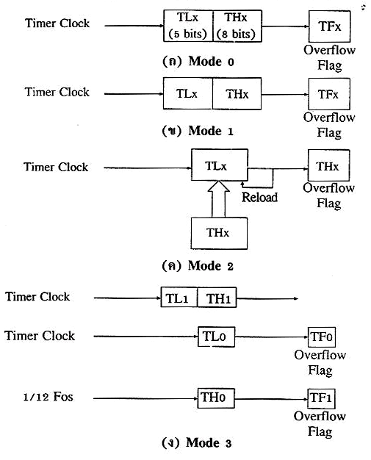

รูปที่ 2-12 แสดงการทำงานของไทเมอร์ในโหมดต่าง ๆ

2.2.14 คล็อกกิงซอร์ส (Clocking Source)
ในรูปที่ 2-12 ไม่ได้แสดงว่าไทเมอร์คล็อก (Timer Clock) นำมาจากที่ใดซึ่งการใช้ไทเมอร์ นี้สามารถใช้ได้ 2 หน้าที่ คือเป็นตัวจับเวลา (Timer) และเป็นตัวนับ (Counter) ซึ่งสามารถโปรแกรมได้โดยการเซตหรือรีเซตบิต C/T ในรีจิสเตอร์ TMOD

2.2.14.1 การใช้เป็นตัวจับเวลา (Timer)
ถ้าบิต C/T ใน TMOD เป็นลอจิก “0” จะเป็นการเลือกให้ไทเมอร์นำคล็อกมาจากวงจรออสซิลเลเตอร์ (Oscillator) ในชิพ ซึ่งสัญญาณนาฬิกาจะเข้ามาทุกๆ แมชชีนไซเคิล (Machine Cycle) หรืออาจกล่าวได้ว่าค่าใน THx และ TLx จะมีค่าเพิ่มขึ้นด้วยอัตราการนับแต่ละครั้งใช้เวลาเท่ากับ1/12 ของความถี่ของสัญญาณนาฬิกาที่ใช้บนชิพ ดังแสดงในรูปที่ 2.13 ถ้า MCS – 51 ใช้สัญญาณนาฬิกา 12 MHz การนับจะมีความถี่เท่ากับ 1 MHz

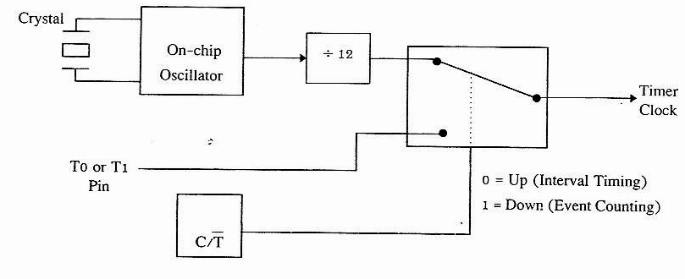

รูปที่ 2-13 แสดงความถี่ของสัญญาณนาฬิกาที่จะเข้าไทเมอร์

2.2.14.2 การใช้เป็นตัวนับ (Counter)
ถ้าบิต C/T เป็น “1” ตัวไทเมอร์จะนำคล็อก มาจากภายนอกโดยใช้ขา P3.4 หรือ T0 เป็นขาอินพุทคล็อก ให้กับไทเมอร์ 0 และใช้ขา P3.5 หรือ T1 เป็นอินพุทคล็อกให้กับไทเมอร์ 1 ดังรูปที่ 2-12 หรืออาจมองว่า ถ้าจะให้นับอะไรสัญญาณที่จะนับให้ต่อกับขา T0 และ T1 ในการใช้เป็นเคาท์เตอร์ สัญญาณที่เข้ามามีการเปลี่ยนแปลงจาก “1” เป็น “0” จะทำให้วงจรนับ TLx มีค่าเพิ่มขึ้น 1 ภายใน MCS – 51 นี้ จะตรวจสอบขาอินพุท T0 และ T1 ในช่วงเวลาเฟส 2 ของ State 5 (S5P2) ถ้าพบว่ามีค่าเป็น “1” ต่อมาในอีกหนึ่งแมชชีนไซเคิลที่เฟส 2 ของสเตท 5 (S5P2) ลอจิกอินพุทเปลี่ยนเป็น “0” จะทำให้ค่าในไทเมอร์เพิ่มขึ้น 1 ดังนั้น จะเห็นได้ว่าการนับ 1 ครั้ง จะต้องใช้เวลา 2 แมชชีนไซเคิล ดังนั้นความถี่สูงสุดที่จะให้ไทเมอร์ ทำงานเป็นเคาท์เตอร์ นับได้ จะมีค่ามากที่สุด 500 kHz ถ้า MCS – 51 ทำงานที่ความถี่สัญญาณนาฬิกา 12 MHz

2.2.14.3 การเริ่ม หยุด และการควบคุมไทเมอร์
ในรูปที่ 2.12 จะแสดงลักษณะของไทเมอร์รีจิสเตอร์ซึ่งจะเห็นว่าประกอบด้วย TLx และ THx และเมื่อเกิด Overflow จะเกิดเอาต์พุตที่บิต TFx สำหรับสัญญาณนาฬิกาที่จะเข้าไปในไทเมอร์ จะมาจาก 2 ส่วนดังแสดงในรูปที่ 2.,13 ต่อไปจะกล่าวถึงว่าเราจะควบคุมให้เริ่ม, หยุดตัวไทเมอร์ ได้อย่างไร
วิธีเริ่มและหยุดตัวไทเมอร์ สามารถควบคุมได้ที่บิต TRx ในรีจิสเตอร์ TCON โดยปกติแล้ว TRx จะเคลียร์หลังจากที่ระบบถูกรีเซต ซึ่งจะเป็นการให้ไทเมอร์ไม่นับและTRx นี้จะเซตได้จากชุดคำสั่ง หรือการโปรแกรม พิจารณารูปที่ 2.14

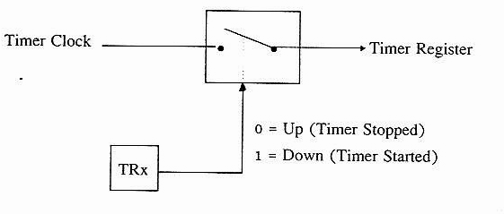

รูปที่ 2-14 แสดงการใช้บิตควบคุม TR

ตัวบิต TRx จะเป็นส่วนที่สามารถเข้าถึงข้อมูลในระดับบิตได้ (Bit Addressable) ในรีจิสเตอร์ TCON ถ้าจะให้ไทเมอร์ 0 เริ่มทำงานจะเขียนคำสั่งได้ดังนี้
SETB TR0
ถ้าจะหยุดทำงานเขียนคำสั่งได้ดังนี้
CLRB TR0
ในการเขียนโปรแกรมภาษาแอสแซมบลี สามารถใช้สัญลักษณ์ TR0 ในคำสั่ง SETB TR0 เลยได้ เพราะตัวแอสแซมบลีจะตีความ TR0 เป็น Bit Address ตำแหน่ง 8CH
วิธีควบคุมไทเมอร์ สามารถควบคุมได้ที่บิต GATE ใน TMOD และขาอินเทอร์รัพจากภายนอก INTx ถ้า INT0 เป็นลอจิก “0” และโปรแกรมให้ Timer 0 ทำงานในโหมด 2 เมื่อ TL0 / TH0 = 0000H, GATE = 1 และ TR0 = 1 เมื่อ INT0 ขึ้นเป็นลอจิก “1” ตัวไทเมอร์ จะ “Gate On” และจะให้สัญญาณนาฬิกาความถี่ 1 MHz เมื่อ INT0 ลงเป็น “0” ตัว Timer “Gate Off” สัญญาณที่ได้จะมีความกว้างของสัญญาณนาฬิกา 1 ไมโครวินาที ส่งเข้าไปใน TL0 / TH0
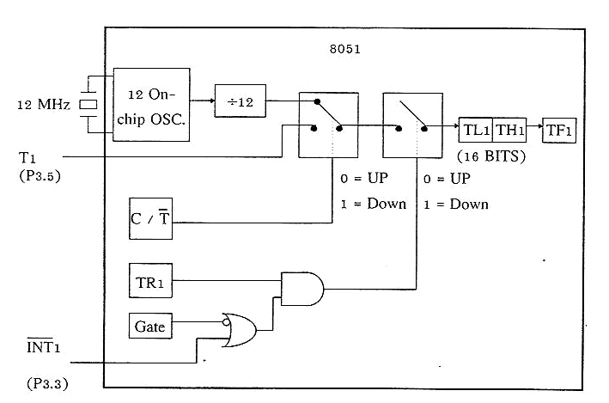

รูปที่ 2-15 แสดงระบบทั้งหมดของไทเมอร์ 1
รูปที่ 2-15 จะเป็นระบบที่สมบูรณ์ของไทเมอร์ 1 เมื่อทำงานในโหมด 1 ซึ่งเป็น ไทเมอร์ 16 บิตโดยใช้รีจิสเตอร์ TL1 / TH1 และ Overflow Flag TF1 ในรูปจะเห็นถึงการควบคุมแหล่งกำเนิดคล็อก การเริ่มทำงานและการหยุดทำงาน

  - การใช้งานพอร์ตสื่อสารอนุกรม
2.3.1 มาตรฐานพอร์ตอนุกรมแบบ RS-232
มาตรฐานการเชื่อมต่อแบบอนุกรม RS-232 เป็นมาตรฐานอุตสาหกรรมที่ออกแบบมาเพื่อใช้ในการส่งข้อมูลอนุกรมแบบอะซิงโครนัส 2 ทิศทาง โดยมาตรฐาน RS-232 ในอดีตนั้นถูกออกแบบมาเพื่อการส่งผ่านข้อมูลจากคอมพิวเตอร์ไปยังโมเด็มเพียงอย่างเดียว เพื่อที่จะนำข้อมูลจากโมเด็มนี้สื่อสารผ่านสายโทรศัพท์ไปยังคอมพิวเตอร์อีกชุด ซึ่งอยู่ห่างไกลกัน โดยคณะกรรมการที่เรียกว่าสมาคมอุตสาหกรรมอิเล็กทรอนิกส์ (Electronic Industries Association : EIA) ได้วางมาตรฐานที่มีชื่อเรียกกันว่า EIA RS-232 มาตรฐานนี้ในช่วงแรกจะใช้คอนเนคเตอร์เป็นแบบ DB-25 โดยกำหนดความยาวสูงสุดของสายสัญญาณไว้ที่ 50 ฟุต มีระดับสัญญาณตั้งแต่ -3 ถึง -12V แสดงว่ามีข้อมูล (Mark) และ +3 ถึง +12 V แสดงว่าเป็นช่องว่าง (Space)
มาตรฐาน RS-232 ได้กำหนดรูปแบบของอุปกรณ์เชื่อมต่อข้อมูล (Data Terminal Equipment : DTE) กับวงจรข้อมูลปลายทาง (Data Circuit Terminating : DCE) ไว้ว่า อุปกรณ์ DTE จะต้องเป็นอุปกรณีที่มีการประมวลผลในตัวเช่น ไมโครคอนโทรลเลอร์หรือไมโครคอมพิวเตอร์ ซึ่งมีความสามารถในการสร้างข้อมูลแบบอนุกรมได้ ส่วนอุปกรณ์ DCE จะทำหน้าที่เป็นเพียงตัวรับข้อมูลที่ส่งมาจาก DTE เท่านั้น โดยการรับส่งข้อมูลระหว่างอุปกรณ์ทั้งสองจะกระทำผ่านมาตรฐาน RS-232
ข้อแตกต่างของอุปกรณ์ DTE และอุปกรณ์ DCE อย่างหนึ่งที่เห็นได้ชัดคือ คอนเนคเตอร์ของ DTE จะเป็นตัวผู้ ส่วนคอนเนคเตอร์ของ DCE จะเป็นตัวเมีย ซึ่งพอร์ตอนุกรมของคอมพิวเตอร์ที่ใช้กันอยู่ทั่วไปจะเป็นแบบ DTE ส่วนคอนเนคเตอร์ที่อยู่ที่โมเด็มจะเป็นแบบ DCE
สำหรับการใช้งานบนคอมพิวเตอร์ พอร์ตอนุกรม RS-232 มักถูกใช้เชื่อมต่อกับโมเด็มหรือเมาส์ โดยสามารถรับส่งข้อมูลได้ที่ความยาวของสายสัญญาณสูงสุดถึง 20 เมตร

2.3.2 คอนเนคเตอร์สำหรับพอร์ต RS-232 และการเชื่อมต่อ
มาตรฐานการเชื่อมต่อแบบ RS-232 จะใช้คอนเนคเตอร์แบบ DB-25 ตัวผู้หรือ DB-9 ตัวผู้ ซึ่งคอนเนคเตอร์แบบ DB-25 จะมีขาต่อใช้งานเพียง 9 เส้นเช่นเดียวกับคอนเนคเตอร์แบบ DB-9 เนื่องจากขาอื่นๆที่เคยใช้งานในอดีต ปัจจุบันมีการใช้งานไม่มากนัก จึงถูกยกเลิกไป โดยแสดงรูปร่างและตำแหน่งขาในรูปที่ 2.16
สำหรับการเชื่อมต่อคอมพิวเตอร์กับอุปกรณ์ภายนอกแสดงดังในรูปที่ 2-17 ลูกศรในรูปแสดงถึงทิศทางของข้อมูล ในรูปที่ 2-16 (ก) เป็นการเชื่อมต่อแบบ Null modem หรือการเชื่อมต่อโดยตรงโดย ไม่ต้องผ่านโมเด็ม โดยมีการตรวจสอบหรือแฮนด์เช็คเต็มรูปแบบ ส่วนในรูปที่ 2-16 (ข) เป็นการเชื่อมต่อแบบ Null modem ในลักษณะที่ใช้สายสัญญาณเพียง 3 เส้น โดยเส้นหนึ่งสำหรับส่งข้อมูล อีกเส้นสำหรับรับข้อมูล และเส้นสุดท้ายเป็นกราวด์ สำหรับรายละเอียดหน้าที่การทำงานในแต่ละขาของพอร์ตอนุกรม RS-232 มีดังนี้
- Data Carrier Detect : DCD หรืออาจเรียกว่า Carrier Detect :CD ขานี้จะแอกตีฟเมื่อมีการส่งสัญญาณพาห์จากอุปกรณ์สื่อสารข้อมูลเช่น โมเด็ม สำหรับการใช้งานปกติ ขานี้จะไม่ได้ถูกใช้งานมากนัก
- Receive Data : RD หรือ RxD ขานี้ใช้เพื่อรับสัญญาณอนุกรมเข้ามายังคอมพิวเตอร์ โดยนำข้อมูลที่อ่านได้เก็บไว้ในรีจิสเตอร์ บัฟเฟอร์
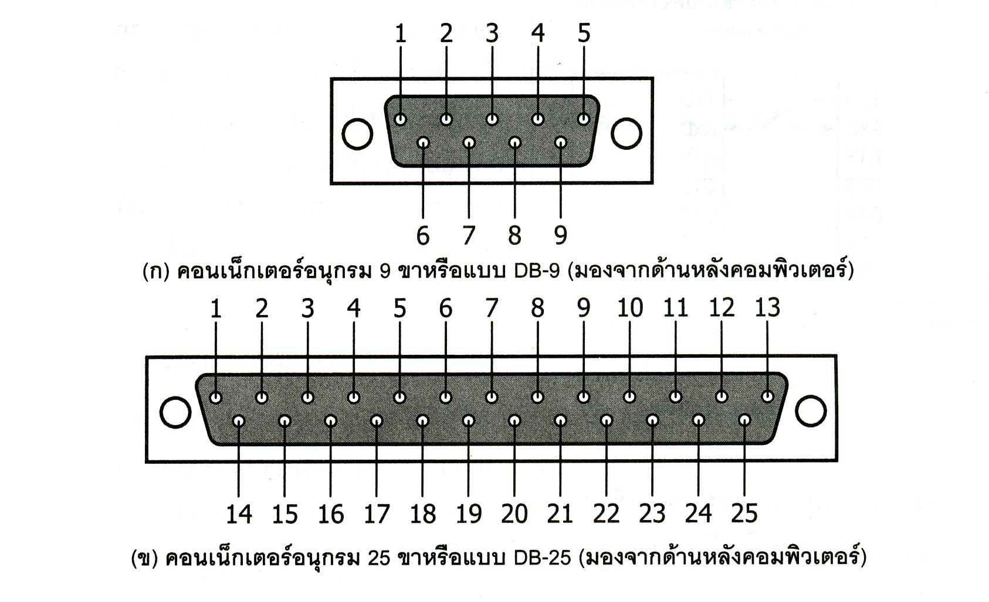

คอนเนคเตอร์ DB-9 | คอนเนคเตอร์ DB-25 | ชื่อของสายสัญญาณ | ชนิดของสายสัญญาณ
1 | 8 | Data Carrier Detect :DCD | อินพุท
2 | 3 | Received Data : RxD | อินพุท
3 | 2 | Transmitted Data : TxD | เอาต์พุต
4 | 20 | Data Terminal Ready :DTR | เอาต์พุต
5 | 7 | Signal Ground : GND | -
6 | 6 | Data Set Ready : DSR | อินพุท
7 | 4 | Request To Send : RTS | เอาต์พุต
8 | 5 | Clear To Send : CTS | อินพุท
9 | 22 | Ring Indicator : RI | อินพุท

รูปที่ 2-16 แสดงการจัดขาของคอนเนคเตอร์พอร์ตอนุกรมตามมาตรฐาน RS-232
ทั้งแบบ DB-9 และ DB-25
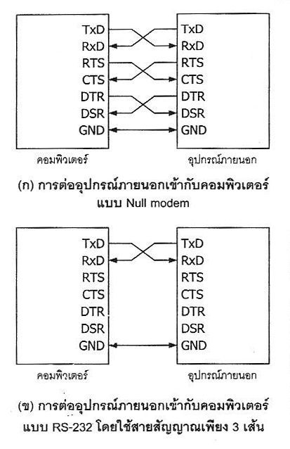

รูปที่ 2-17 แสดงการต่อกับอุปกรณ์ภายนอกในลักษณะต่าง ๆ

- Transmitted Data : TD หรือ TxD ใช้ส่งข้อมูลออกจากคอมพิวเตอร์ โดยนำข้อมูลที่เก็บอยู่ในบัฟเฟอร์สำหรับส่งข้อมูลส่งออกไป
- Data Terminal Ready : DTR เป็นขาสัญญาณที่ส่งออกจากคอมพิวเตอร์เพื่อให้อุปกรณ์ปลายทางรับรู้ว่า ต้องการติดต่อด้วย โดยขา DTR นี้ต้องเชื่อมต่อกับขา DSR ของอุปกรณ์ปลายทาง และขา DTR ของอุปกรณ์ปลายทางต้องเชื่อมต่อกับขา DSR ของคอมพิวเตอร์ ถ้าใช้การเชื่อมต่อแบบ Null Modem ซึ่งใช้สายในการเชื่อมต่อเพียง 3 เส้น จะต้องต่อขา DTR และ DSR ของตัวมันเองเข้าด้วยกัน และต้องต่อกับขา DCD ด้วยในกรณีที่โปรแกรมสื่อสารที่ใช้มีการตรวจจับสัญญาณพาห์
- Signal Ground : GND กราวด์ระบบ
- Data Set Ready : DSR ขานี้จะใช้คู่กับขา DTR เพื่อตรวจสอบการเชื่อมต่อกันระหว่างคอมพิวเตอร์กับอุปกรณ์ปลายทาง ซึ่งขา DSR นี้จะเป็นขาสำหรับรับข้อมูลจากภายนอกซึ่งถูกส่งมาจากขา DTR
- Request To Send : RTS เป็นขาสำหรับส่งสัญญาณร้องขอให้ทางอุปกรณ์ปลายทางส่งข้อมูลกลับมายังคอมพิวเตอร์ โดยขาที่รับสัญญาณ RTS ก็คือขา CTS ในกรณีที่ใช้การเชื่อมต่อแบบ Null modem 3 สาย จะต้องเชื่อมต่อขา RTS และ CTS ของตัวมันเองเข้าด้วยกัน เพื่อจะให้การรับและส่งข้อมูลสามารถเกิดขึ้นได้ตลอดเวลา
- Clear To Send : CTS ขานี้จะคอยรับสัญญาณจากขา RTS เมื่อรับสัญญาณได้ ข้อมูลที่ขา TxD จะถูกส่งออกไป ดังนั้นขานี้จึงถูกใช้เพื่อตรวจสอบอุปกรณ์ต่อพ่วงว่าพร้อมที่จะรับข้อมูลหรือไม่
- Ring Indicator : RI ใช้แสดงสถานะสัญญาณเรียกจากสายโทรศัพท์ ปกติในการสื่อสารโดยทั่วไปสายนี้จะไม่ถูกใช้งาน จะใช้งานก็ต่อเมื่อมีการเชื่อมต่อกับโมเด็มและโปรแกรมมีการตรวจสอบสัญญาณนี้เท่านั้น
2.3.3 ยูอาร์ต (UART)
ยูอาร์ตมาจากคำว่า Universal Asynchronous Receiver Transmitter ซึ่งหมายถึงอุปกรณ์ที่ทำหน้าที่รับและส่งข้อมูลแบบอะซิงโครนัสนั่นเอง สำหรับการสื่อสารอนุกรมบนคอมพิวเตอร์แล้วยูอาร์ต ถือว่าเป็นหัวใจสำคัญของการสื่อสารอนุกรม
หน้าที่หลักของยูอาร์ต คือทำหน้าที่แปลงข้อมูลที่อยู่ในรูปแบบขนานจากคอมพิวเตอร์ให้อยู่ในรูปแบบอนุกรมแบบอะซิงโครนัส แล้วส่งออกไป และทำหน้าที่แปลงสัญญาณอนุกรมแบบอะซิงโครนัสที่ป้อนเข้ามายัง ยูอาร์ตให้เป็นแบบขนานก่อนที่จะส่งเข้าสู่คอมพิวเตอร์ ซึ่งนอกจาก ยูอาร์ตจะส่งข้อมูลไปยังคอมพิวเตอร์แล้ว ยังแจ้งข้อมูลอื่นๆให้คอมพิวเตอร์รับทราบด้วย เช่น อัตราเร็วในการรับส่งข้อมูล (บอดเรต) , รูปแบบการส่งข้อมูล, ความผิดพลาดที่เกิดขึ้นระหว่างการถ่านทอดข้อมูล (ผิดพลาดจากพาริตี้, เฟรมข้อมูล,โอเวอร์รัน) เป็นต้น
ภายในยูอาร์ตจะมีส่วนของวงจรสร้างบอดเรตแบบโปรแกรมได้ (programmable buadrate generator) โดยการกำหนดค่าตัวหารให้กับสัญญาณนาฬิกาของ ยูอาร์ต โดยตัวหารนี้มีขนาด 16 บิต ดังนั้นจึงสามารถกำหนดตัวหารอยู่ในช่วง 1-65,535 ยูอาร์ตสามารถรับส่งข้อมูลได้ทั้งแบบฮาล์ฟดูเพล็กซ์ (half duplex) และฟูลดูเพล็กซ์ (full duplex) โดยการส่งแบบฮาล์ฟดูเพล็กซ์เป็นการส่งแบบทิศทางเดียว ส่วนการส่งแบบฟูลดูเพล็กซ์นั้นสามารถรับและส่งข้อมูลได้ในคราวเดียวกัน

ชนิดของ ยูอาร์ต
ในเครื่องคอมพิวเตอร์ทั่วไปมี ยูอาร์ต ที่ใช้งานกันอยู่ 2 เบอร์คือ 8250 ซึ่งเป็น ยูอาร์ต มาตรฐานที่มีใช้กันมายาวนาน ยูอาร์ต เบอร์นี้จะมีบัฟเฟอร์สำหรับรับและส่งข้อมูลตำแหน่งเดียวกัน ทำให้การรับและส่งข้อมูลถูกจำกัดความเร็วอยู่ที่ 57.6 กิโลบิตต่อวินาทีเท่านั้น แต่ ยูอาร์ต เบอร์นี้ก็ถือว่าเป็นต้นแบบของ ยูอาร์ตที่ใช้ในคอมพิวเตอร์ โดยคอมพิวเตอร์ทุกๆรุ่นจะต้องสนับสนุนการทำงานตามรูปแบบของ ยูอาร์ต เบอร์นี้
ยูอาร์ต อีกเบอร์หนึ่งคือ 16450 มีความสามารถรับส่งข้อมูลได้ที่ความเร็ว 115,200 บิตต่อวินาที และเพิ่มรีจิสเตอร์สำหรับพักข้อมูลสำหรับ ยูอาร์ต นอกจากนั้นยังเพิ่มส่วนของชิฟต์รีจิสเตอร์แบบ FIFO (First In First Out) ขนาด 16 ไบต์เข้าไป ทำให้สามารถสนับสนุนความเร็วในการรับส่งข้อมูลที่ 256 กิโล บิตต่อวินาทีได้ โดยคอมพิวเตอร์ในปัจจุบันใช้ ยูอาร์ต เบอร์นี้หรือใหม่กว่า เช่น เบอร์ TL16C750 ซึ่งมีรีจิสเตอร์แบบ FIFO ขนาด 64 ไบต์ ทำงานได้ที่ระดับแรงดัน +5V และ +3V มีโหมดประหยัดพลังงาน สามารถรับส่งข้อมูลได้ที่ระดับความเร็ว 1 เมกะบิตต่อวินาที เมื่อใช้สัญญาณนาฬิกา 16 MHz
อย่างไรก็ตาม ความเร็วในการส่งข้อมูลที่มากมายของ ยูอาร์ต เบอร์ใหม่ๆ ก็ไม่ได้ช่วยให้การรับส่งข้อมูลของคอมพิวเตอร์เร็วขึ้น เนื่องจากว่าคอมพิวเตอร์ยังใช้ความถี่ของสัญญาณนาฬิกาในการแปลงข้อมูลเพียง 1.8432 MHz เท่านั้น

2.4 การรับ-ส่งข้อมูลดิจิตอลผ่านคลื่นวิทยุ
ในระบบสื่อสารไม่ว่าจะเป็นระบบใดก็ตาม โดยพื้นฐานจะประกอบไปด้วยอุปกรณ์อินพุท (Input device), เครื่องส่ง, ช่องทางสื่อสาร (Communication Channel) ซึ่งมักจะมีนอยส์ (Noise) มารบกวน, เครื่องรับ และอุปกรณ์เอาต์พุต (Output device) แสดงดังรูปที่ 2-18

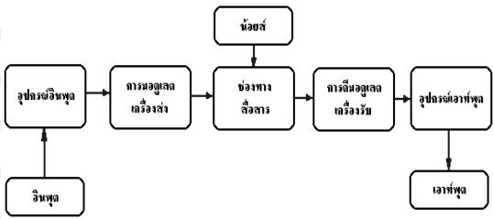

รูปที่ 2-18 แสดงองค์ประกอบระบบสื่อสารพื้นฐาน

ในการสื่อสารแบบแบบดิจิตอลจะใช้ข้อมูลเป็นรหัส “0” หรือ “1” ได้แก่ เลขฐานสอง และเลขฐานสิบหก เป็นต้น โดยการเปลี่ยนสัญญาณอนาล็อก (Analog) เป็นดิจิตอล (Digital) นั้น จะใช้วิธีการสุ่มตัวอย่าง (Sampling) จากสัญญาณอนาล็อกโดยวิธีการทางคณิตศาสตร์ ซึ่งจะได้เป็น เลขฐานสองออกมา

การส่งสัญญาณ
2.4.1 การส่งแบบทิศทางเดียว (Simplex)
หมายถึง การส่งสัญญาณจากด้านส่งไปยังด้านรับเพียงด้านเดียว โดยที่ไม่สามารถโต้ตอบระหว่างกันได้ เช่น การกระจายเสียงของสัญญาณวิทยุ หรือ โทรทัศน์ เป็นต้น

เครื่อง A
เครื่อง B

รูปที่ 2-19 แสดงการส่งข้อมูลแบบ Simplex

2.4.2 การส่งแบบสองทิศทางแต่ต่างเวลากัน (Half – duplex)
หมายถึง ทั้งทางด้านส่งและด้านรับสามารถโต้ตอบระหว่างกันได้ โดยมีข้อกำหนดว่าต้องมีด้านหนึ่งเป็นด้านรับเสมอ (ผลัดกันส่ง) เช่น วิทยุสมัครเล่น

เครื่อง A
เครื่อง B

รูปที่ 2-20 แสดงการส่งข้อมูลแบบ Half – duplex

2.4.3 การส่งแบบสองทิศทางที่เวลาเดียวกัน (Full – duplex)
หมายถึง การที่ด้านรับและด้านส่งสามารถส่งสัญญาณได้พร้อมกันในเวลาเดียวกัน โดยที่ไม่ต้องผลัดกันส่งเหมือนแบบ Half –duplex

เครื่อง A
เครื่อง B
รูปที่ 2-21 แสดงการส่งข้อมูลแบบ Full - duplex

2.5 การทำงานของเซอร์โวมอเตอร์
2.5.1 หลักการทำงานของเซอร์โวมอเตอร์
เซอร์โวมอเตอร์ ประกอบด้วย มอเตอร์ความเร็วสูง ภายในมีเฟืองทดรอบ ให้หมุนช้าลง เพื่อจะได้มีกำลังแรงบิดสูงขึ้น นอกจากนี้ยังมีวงจรควบคุมมอเตอร์ ซึ่งวงจรนี้จะนำค่าแรงดันเฉลี่ยของพัลส์รูปสี่เหลี่ยม เข้าไปเปรียบเทียบกับค่าแรงดันค่าหนึ่งที่มีอยู่ในวงจร ถ้าค่าต่างกัน วงจรควบคุมจะสั่งให้มอเตอร์หมุนไปตามทิศทาง ซึ่งขึ้นอยู่กับขนาดความกว้างของพัลส์ โดยที่แกนเฟืองทดรอบจะถูกพ่วงไปขับแกนของ VR จะถูกปรับค่า ทำให้ค่าแรงดันเปรียบเทียบของวงจรควบคุมมอเตอร์เปลี่ยนไปด้วย จนกระทั่งค่าเฉลี่ยของพัลส์ในวงจรควบคุมมอเตอร์ เท่ากับค่าเฉลี่ยของพัลส์ที่เข้ามา จึงทำให้มอเตอร์หยุดหมุนได้
เซอร์โวมอเตอร์ จะมีสายไฟ 3 เส้น คือ สายไฟเลี้ยง สายกราวด์ และสายสัญญาณพัลส์ควบคุมซึ่งลักษณะของสัญญาณ พัลส์ที่ใช้ควบคุมตำแหน่งของเซอร์โวมอเตอร์ จะเป็นการส่งพัลส์ที่มีความกว้างต่างกัน เพื่อควบคุมให้เซอร์โวมอเตอร์ หมุนไปยังตำแหน่งที่ต้องการ โดยที่มีความกว้างของพัลส์จะเป็นตัวกำหนดขนาด และทิศทางของการหมุนแกนเซอร์โวมอเตอร์สำหรับคาบเวลาหรือระยะห่างระหว่างพัลส์แต่ละลูก จะเป็นตัวกำหนดแรงบิดของมอเตอร์
ถ้ากำหนดให้ในสภาวะปกติ เมื่อป้อนพัลส์สี่เหลี่ยม ที่มีความกว้างขนาด 1.5 ms ให้กับเซอร์โวมอเตอร์ แขนของเซอร์โวมอเตอร์จะอยู่ตำแหน่งกลาง
เมื่อป้อนพัลส์สี่เหลี่ยม ที่มีความกว้างขนาด 2.0 ms ให้กับเซอร์โวมอเตอร์ แขนของเซอร์โวมอเตอร์จะหมุนทวนเข็มนาฬิกา ตามที่แสดงไว้ในรูป ดังต่อไปนี้

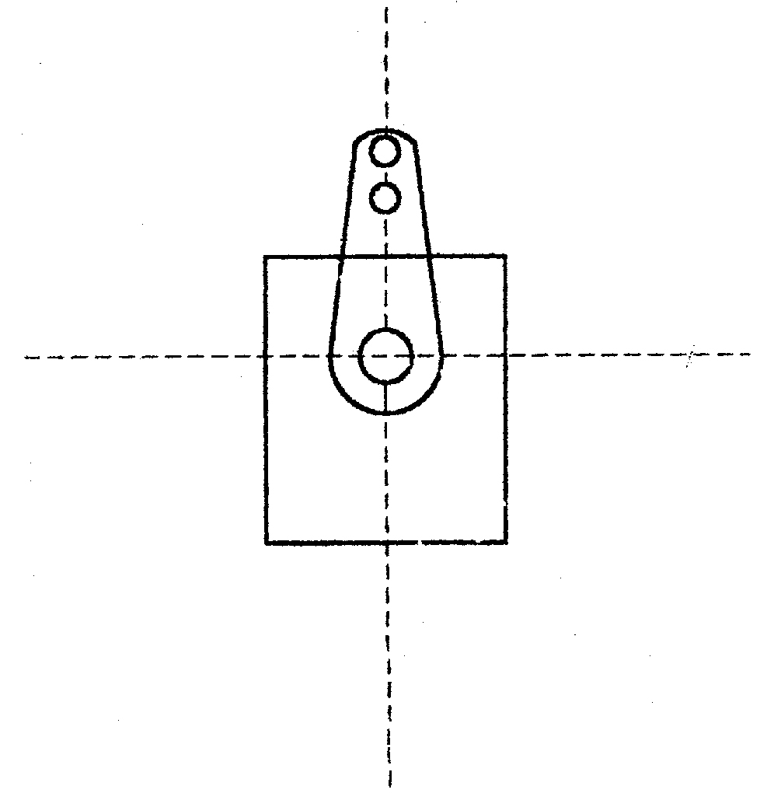

รูปที่ 2-22 แสดงการตอบสนองของเซอร์โวมอเตอร์เมื่อจ่ายพัลส์ขนาด 1.4 ms

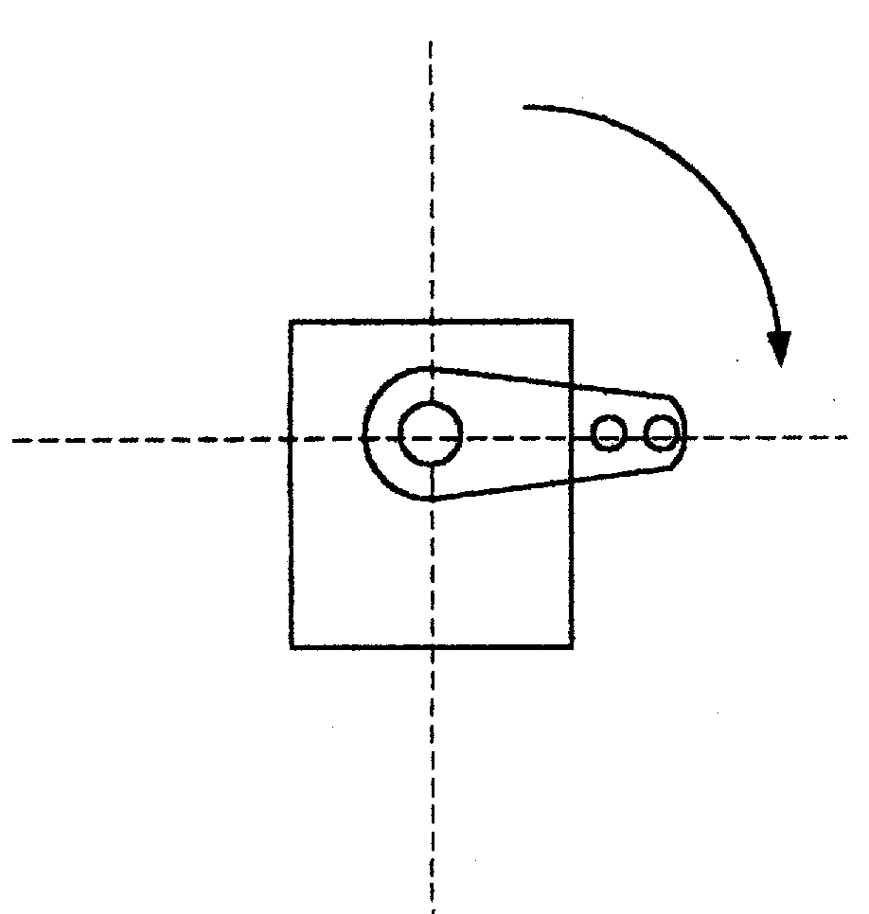

รูปที่ 2-23 แสดงการตอบสนองของเซอร์โวมอเตอร์เมื่อจ่ายพัลส์ขนาด 1 ms

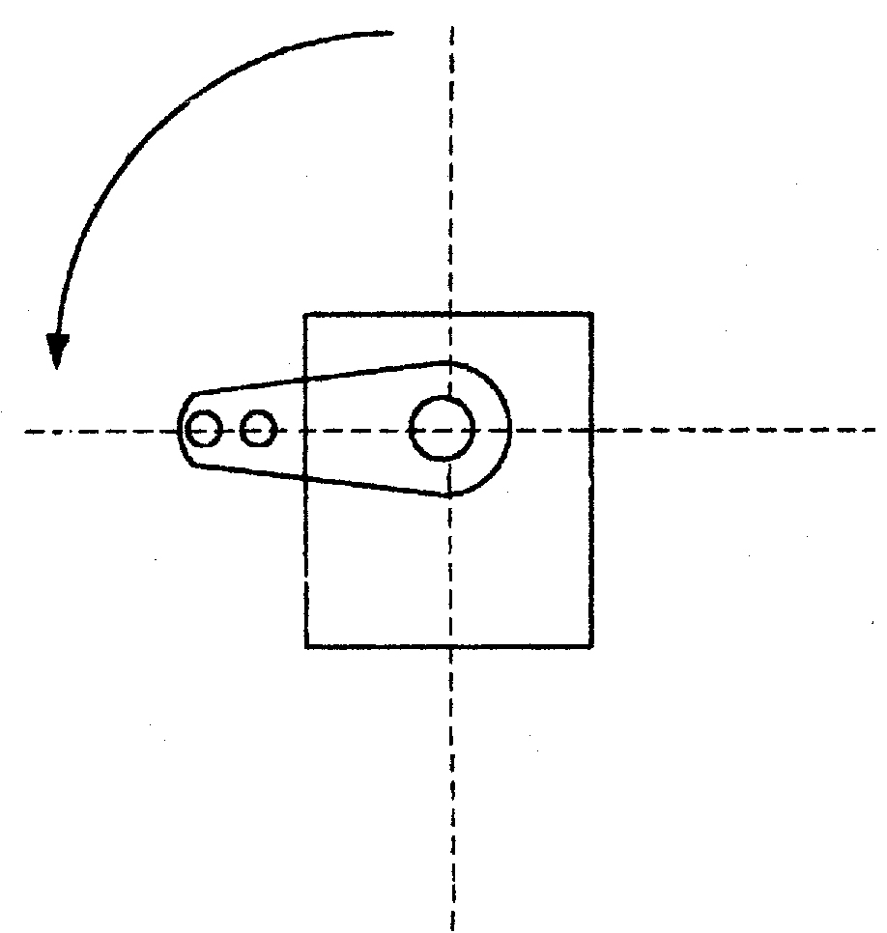

รูปที่ 2-24 แสดงการตอบสนองของเซอร์โวมอเตอร์เมื่อจ่ายพัลส์ขนาด 2 ms

รูปที่ 2-22 ถึง 2-24 แสดงการตอบสนองของเซอร์โวมอเตอร์ต่อสัญญาณพัลส์ในความถี่ที่ต่างกัน
ดังนั้นถ้าจ่ายสัญญาณพัลส์ที่มีความกว้างมากหรือน้อยกว่าความกว้างของพัลส์ 1.5 ms ก็จะทำให้เซอร์โวมอเตอร์หมุนต่างทิศกัน ทั้งตามเข็มและทวนเข็มนาฬิกา โดยตำแหน่งของแขนหมุนเซอร์โวมอเตอร์ จะเบี่ยงเบนออกจากจุดกึ่งกลาง เป็นสัดส่วนกับความกว้างของพัลส์ที่จ่ายให้

    - การทำงานภายในของเซอร์โวมอเตอร์
ในเซอร์โวมอเตอร์หนึ่งตัวจะประกอบไปด้วย 3 ภาค การทำงานแต่ละภาคมีหน้าที่และการทำงานดังนี้
- ภาคขับเซอร์โว ประกอบด้วย วงจรสร้างสัญญาณพัลส์ และวงจรเปรียบเทียบสัญญาณพัลส์ที่สร้างขึ้น กับสัญญาณพัลส์ I / P ที่รับเข้ามา
- ภาคขยายเซอร์โว ประกอบด้วย วงจร RC Network ที่ช่วยหน่วงสัญญาณให้เซอร์โวสามารถทำงานได้ตลอดช่วงคาบเวลา จนกระทั่งมีสัญญาณลูกต่อไปมา รวมถึงวงจรกลับขั้วแรงดันไฟฟ้าควบคุมทิศทางการหมุนขอมอเตอร์
- หน่วยเซอร์โว ประกอบด้วย มอเตอร์ความเร็วสูง เฟืองทดรอบ แกนหมุน อุปกรณ์ต่างๆ และ VR ( ตัวต้านทานปรับค่าได้ ) ทำหน้าที่ป้อนกลับตำแหน่ง ( Position Feedback )
ซึ่งในขณะที่มอเตอร์หมุน VR จะถูกปรับค่า Feedback กลับมาปรับและเปรียบเทียบค่าความกว้างของพัลส์ที่ภาคขับเซอร์โว เมื่อขนาดความกว้างของพัลส์ มีค่าเฉลี่ยของค่าแรงดันเท่ากันมอเตอร์จะหยุดหมุนทันที ซึ่งรูปที่ 2-25 ได้แสดงภาคการทำงานของเซอร์โวมอเตอร์ตามที่ได้กล่าวไว้ในข้างต้น และได้แสดงไว้ดังรูปต่อไปนี้

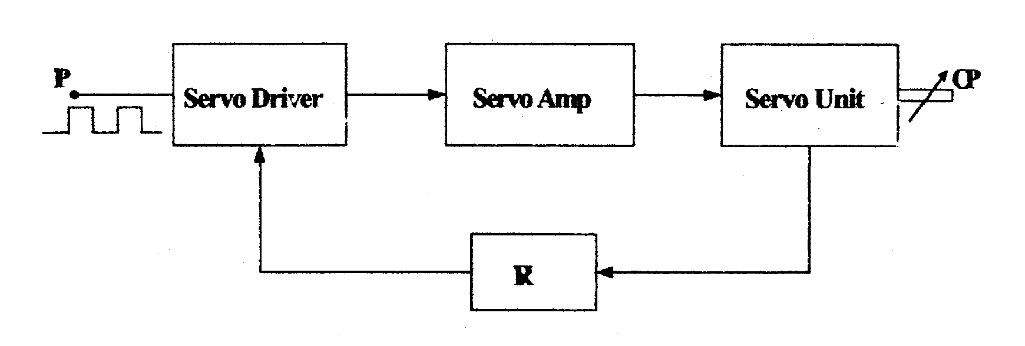
รูปที่ 2-25 แสดงภาคการทำงานของเซอร์โวมอเตอร์

